目录
1.综合复用设备 2
1.1. HJ-A2001综合复用设备 2
1.2. HJ-A2010综合复用设备 3
1.3. HJ-A2020综合复用设备 5
1.4. HJ-A2030综合复用设备 7
1.5. HJ-A2040综合复用设备 9
2.多业务接入平台 11
2.1. HJ-GAN101多业务接入平台 11
2.2. HJ-GAN110多业务接入平台 12
2.3. HJ-GAN202千兆光端机 14
2.4. HJ-GAN400千兆光端机 16
3.智能接入平台MSAP 18
3.1. iAN155智能接入平台 18
3.2. iAN220智能接入平台 19
3.3. iAN7200智能接入平台 21
4.多业务光端机 25
4.1. HJ-F120多业务光端机 25
4.2. HJ-F240多业务光端机 26
4.3. HJ-F480多业务光端机 28
4.4. HJ-F960多业务光端机 29
4.5. HJ-F1920多业务光端机 31
4.6. HJ-F3840多业务光端机 32
5.协议转换器 34
5.1. HJ-ICE01E协议转换器 34
5.2. HJ-ICE04E协议转换器 35
5.3. HJ-ICE08E协议转换器 37
5.4. HJ-ICE16E协议转换器 38
5.5. HJ-ICR08E协议转换器 40
5.6. HJ-ICR08F协议转换器 41
5.7. HJ-ICR08DE协议转换器 42
5.8. HJ-ICR08DF协议转换器 43
6.多业务视频光端机 45
6.1 HJ-DAV-MA01多业务视频光端机 45
6.2 HJ-DAV-MA04多业务视频光端机 46
6.3 HJ-DAV-MB08多业务视频光端机 48
6.4 HJ-DAV-MC16多业务视频光端机 50

综合复用设备（电话光端机系列）

综合复用设备

HJ-A2001综合复用设备

产品外观
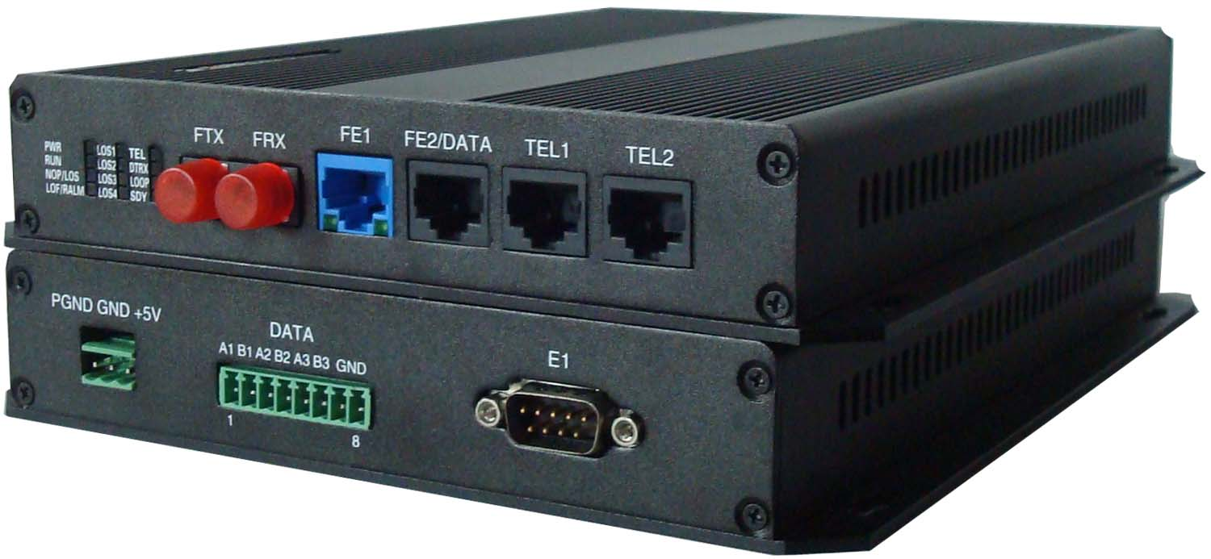
产品概述
HJ-A2001综合接入设备是基于大规模可编程逻辑器件开发的点对点传输设备，实现100M线速以太网数据通道、电话、标准E1、异步数据RS485/422/232的混合复用和传输。
设备具有完善的告警、监控功能，集成度高，功耗低，性能稳定，使用方便。
设备广泛应用于公安系统、银行系统、高速公路、电信、移动、联通等通信网。
功能特点
1.各接口技术参数均符合国际或国内相关标准
2.光接入,提供4E1+2FE(100M+10M)+8路电话+8路异步数据(RS232/422/485)
E1接入，提供1FE+8路电话+8路异步数据(RS232/422/485)
3.集中式板卡支持热插拔功能
4.设备采用过流、过压三级防雷保护(非常重要，由于用户线布在户外)，通过ITU-T K.20关于雷电冲击、电力感应试验和电力接触试验。电路冲击释放后，能自动恢复
5.以太网接口自适应，支持自动协商方式，工作于全双工/半双工
6.具备防以太网环回功能（当光线路发生环回时，以太网数据不会被环回，有效防止了因以太网环回可能导致的以太网络瘫痪）
7.设备电源为DC5V或AC220V
8.抗干扰能力强、性能稳定、功能完善
9.完善的网管功能，实时检测设备运行中的各种状态(选配)
10.桌面式或4U机架式(19英寸4U铝型材机箱)

产品配置
接口类型 | 描述
以太网接口 | 1(带宽100M),RJ45
以太网接口 | 1(带宽10M),RJ45
E1接口 | 4,BNC(DB9转BNC) 光纤传输时
电话接口 | 8,DB25
异步数据接口 | 8，RJ45/工业接线端子(RS232/422/485)
选配接口 | 网管/开关量/对讲/同步数据/磁石/EM/热线等

应用方案
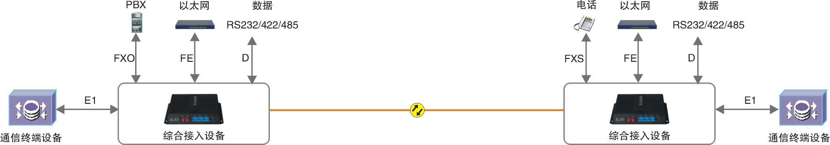

HJ-A2010综合复用设备
产品外观
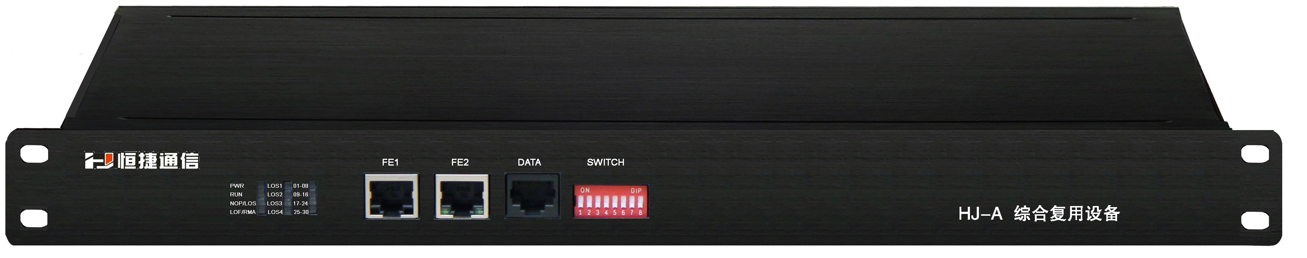
正面视图
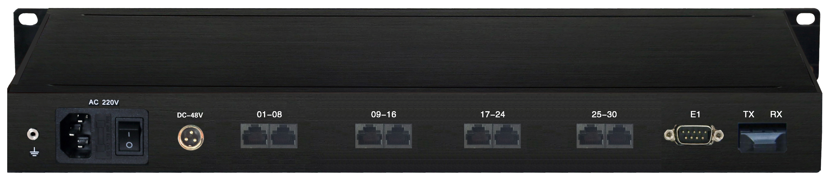
背面视图
产品概述
HJ-A2010系列综合接入设备是经济型、简洁型、单板型的综合接入设备，传输介质为E1通道或光纤通道。提供30x64K用户业务。用户业务种类包括：语音、以太网、E1(G.703)、异步数据等。
产品业务种类多，业务容量小；针对一些相对分散的用户、小型企业或专线临时扩容的用户提供快捷、灵活的解决方案。
产品具有较高的性价比。
功能特点
1.适用于≤30路用户业务
2.模块化系统设计；根据用户需求任意配置各种功能的业务模块
3.根据用户需求配置FXO/FXS/磁石/4线音频/E&M/RS232/RS422/RS485等
4.性价比高、造型美观，安装操作方便
5.电信级语音质量、支持来电显示；反极计费信号(选配)
6.提供完善的告警和工作状态指示灯
7.抗干扰能力强、性能稳定、功能完善
8.电源AC220V或DC-48V供电方式
9.具有完善的网管功能，实时检测设备运行中的各种状态(选配)
10.19英寸1U铝型材机箱

产品配置
接口类型 | 描述
电话接口 | 1～30,DB25
以太网接口 | 1(带宽100M),RJ45
E1接口 | 4,BNC(DB9转BNC) 光纤传输时
选配接口 | 网管/开关量/对讲/同步数据/磁石/EM/热线等

应用方案
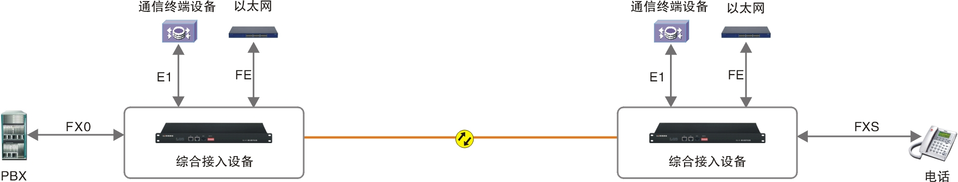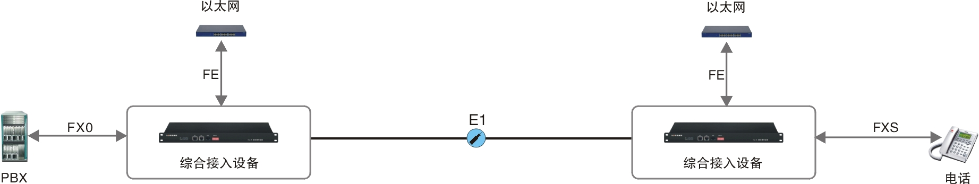

HJ-A2020综合复用设备
产品外观
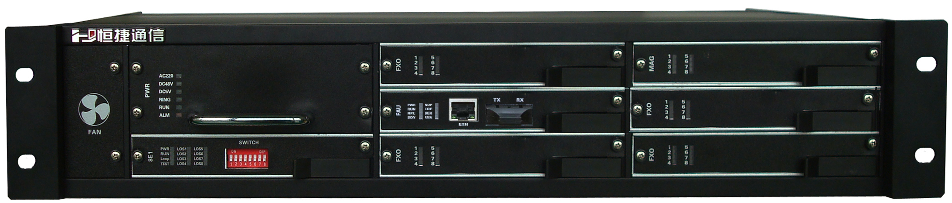
正面视图
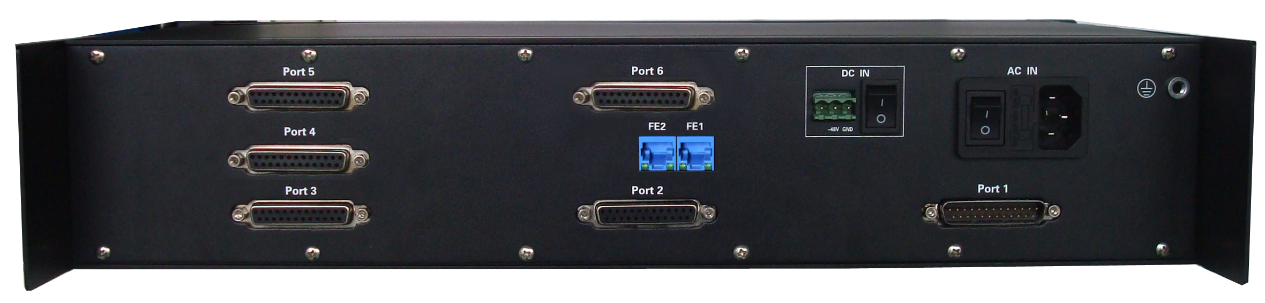
背面视图
产品概述
HJ-A2020系列综合接入设备采用国际先进的集成电路、可编程逻辑电路和高速微处理器设计的一款综合接入设备。它集光传输、PCM复用、时隙交叉等技术融于一体，利用交叉技术实现了时隙资源的动态配置，从而提高了线路资源的利用率。
插卡式设计，提供6个通用业务插槽,根据用户需求任意配置各种功能的业务盘卡。业务选配非常灵活。
传输介质为E1通道(单E1/4E1捆绑)或光纤通道。
标配容量为≤48线。为中、小容量的接入提供了一套高质量、经济、可靠的解决方案。
功能特点
1.各接口技术参数均符合国际或国内相关标准
2.语音汇聚功能；48路电话汇聚至1个E1传输,大大节省线路资源
3.光接入,单框实现48路电话,采用堆叠方式,平滑扩容至几百路
4.支持双光路1+1保护
5.6个通用业务插槽,根据用户需求配置FXO/FXS/磁石/E&M/4线音频/E1/以太网/RS232/RS422/RS485等
6.1～2个物理隔离以太网接口,带宽根据用户需求(动/静态)配置
7.同HJ-A2030板卡通用，减少用户备品备件数量
8.支持热插拔功能，同时具备浪涌和三级防雷击保护
9.抗干扰能力强、性能稳定、功能完善
10.模块化电源设计；AC220V、DC-48V双重供电方式
11.完善的网管功能，实时检测设备运行中的各种状态
12.19英寸2U铝型材机箱
产品配置
接口类型 | 描述
电话接口 | 1～48，DB25
以太网接口 | 1～2(带宽100M)，RJ45
E1接口 | 1～48，BNC(DB25转BNC)
选配接口 | 网管/开关量/对讲/同步数据/磁石/EM/热线等

应用方案
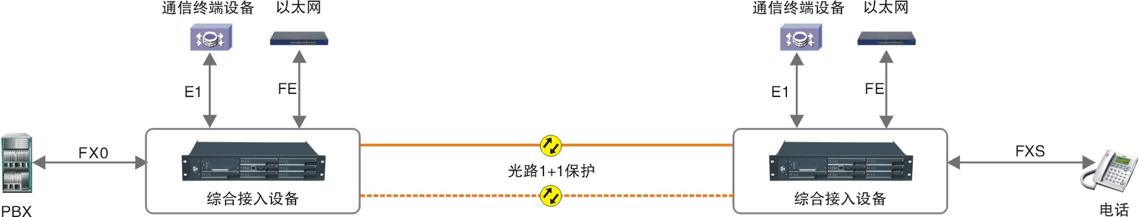
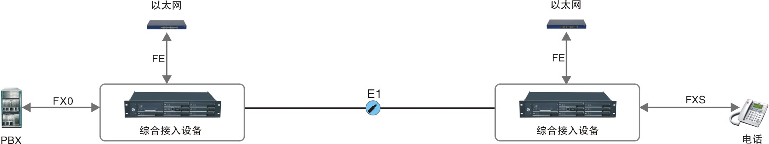

HJ-A2030综合复用设备
产品外观
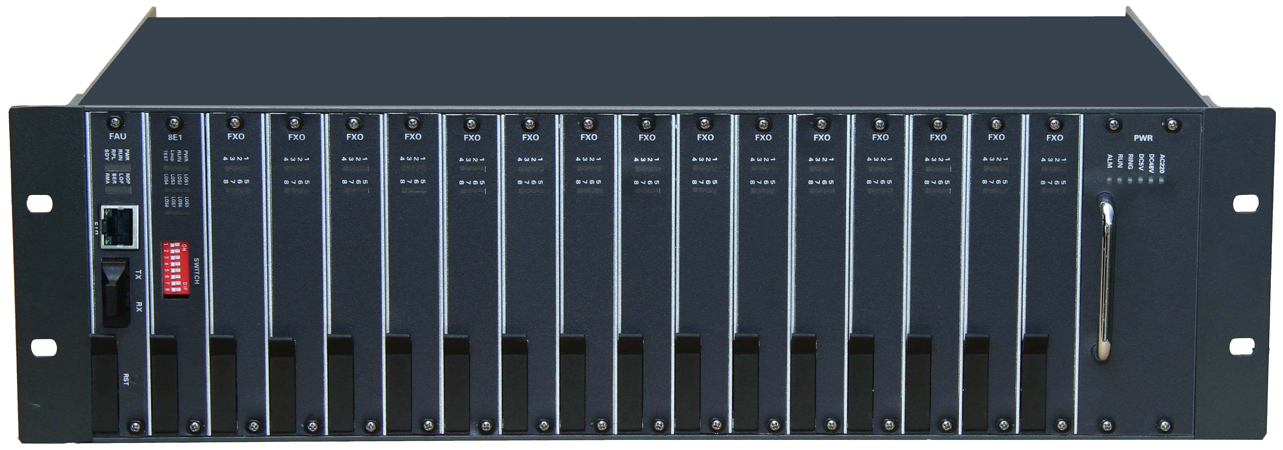
正面视图

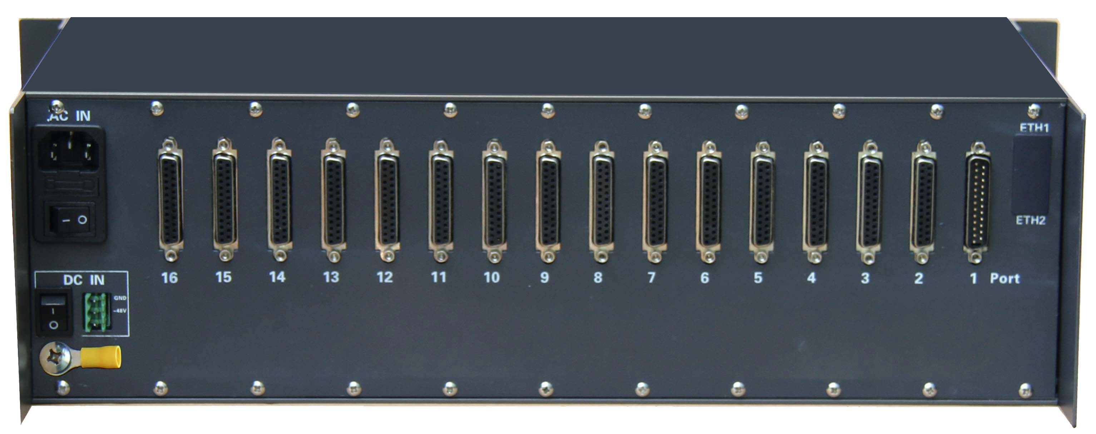
背面视图

产品概述
HJ-A2030系列综合接入设备采用国际先进的集成电路、可编程逻辑电路和高速微处理器设计的一款综合接入设备。设备集光传输、PCM复用、时隙交叉等技术融于一体，利用交叉技术实现了时隙资源的动态配置，从而提高了线路资源的利用率。
采用插卡式设计，提供16个通用业务插槽，根据用户需求任意配置各种功能的业务盘卡。业务选配非常灵活。
传输介质为E1通道(单E1/4E1捆绑)或光纤通道。
标配容量≤128线。为大容量的接入提供了一套高质量、经济、可靠的解决方案。
功能特点
1.各接口技术参数均符合国际或国内相关标准
2.语音汇聚功能；128路电话汇聚至(1-4)个E1传输,(1-4)E1支持自动/人工切换,大大节省了线路资源
3.光接入,单框实现128路电话,采用堆叠方式,可平滑扩容至1024。
4.支持双光路1+1保护
5.16个通用业务插槽，根据用户需求配置FXO/FXS/磁石/E&M/4线音频/E1/以太网RS232/RS422/RS485等
6.1～2个物理隔离以太网接口,带宽根据用户需求(动/静态)配置
7.同HJ-A2020板卡通用，减少用户备品备件数量
8.E1接入时，此款设备支持星型连接
9.支持热插拔功能，同时具备浪涌和三级防雷击保护
10.抗干扰能力强、性能稳定、功能完善
11.模块化电源设计；AC220V、DC-48V双重供电方式
12.完善的网管功能，实时检测设备运行中的各种状态(选配)
13.19英寸3U铝型材机箱

产品配置
接口类型 | 描述
电话接口 | 1～128，DB25
以太网接口 | 1～2(带宽100M)，RJ45
E1接口 | 1～128，BNC(DB25转BNC)
选配接口 | 网管/开关量/对讲/同步数据/磁石/EM/热线等

应用方案
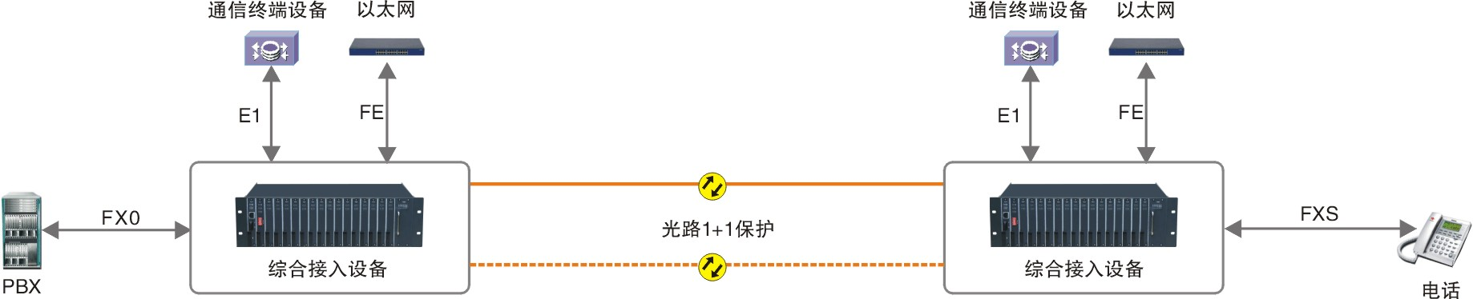
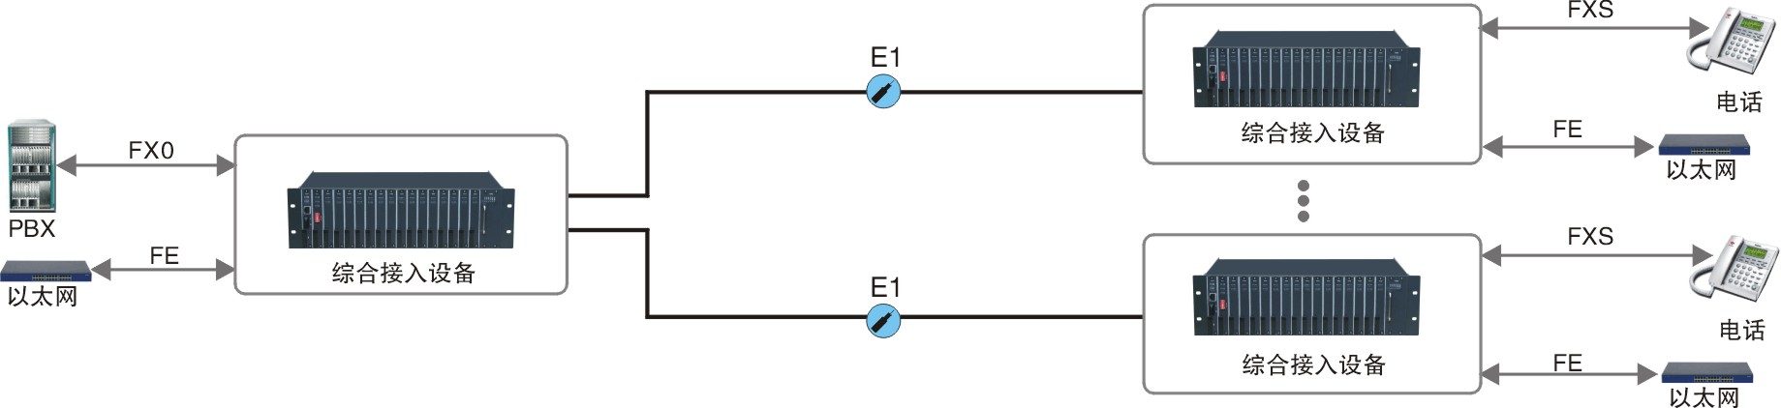

HJ-A2040综合复用设备
产品外观
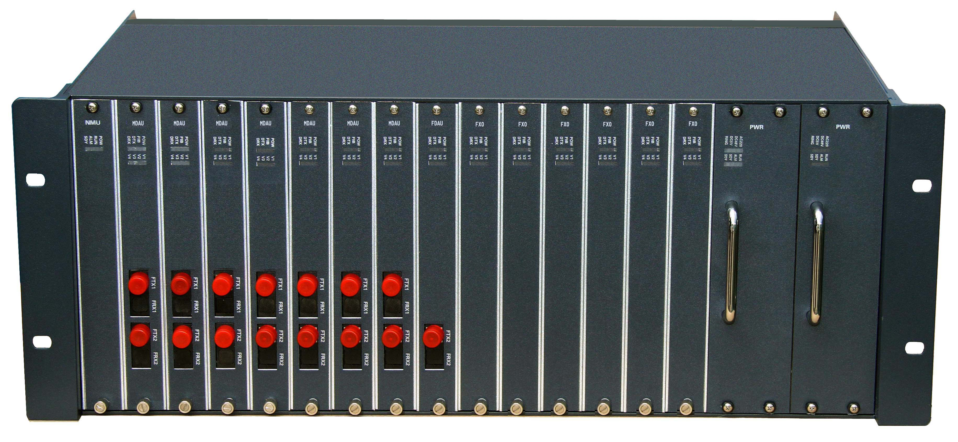
产品概述
HJ-A2040星型综合接入设备是本公司自主研发、生产的4U机架式传输设备。轻松实现中心机房设备的统一管理。
标准4U机箱，插卡式设计，提供16个业务槽位+1个网管槽位+(1~2)个电源槽位。16个业务槽位根据用户需求可混插各类业务板卡。机箱内所有板卡均支持热插拔，当其中1个板卡出现故障需要检修时无须断电即可替换，更好的提高了系统可靠性。
本产品广泛应用于电信、移动等电信运营商公网及邮电、电力、银行、公安、部队、铁路、大型企事业单位等……专网。
功能特点
1.各接口技术参数均符合国际或国内相关标准
2.提供16个业务槽位+(1～2)个电源槽位+1个网管槽位
3.16个通用业务插槽，根据用户需求配置FXO/FXS/磁石/E&M/4线音频/E1(G.703)/以太网/RS232/RS422/RS485等
4.支持热插拔功能，同时具备浪涌和三级防雷击保护
5.抗干扰能力强、性能稳定、功能完善
6.模块化电源设计；AC220V、DC-48V双重供电方式
7.完善的网管功能，实时检测设备运行中的各种状态(选配)
8.19英寸4U铝型材机箱

产品配置
板卡类型 | 描述
PDH板卡 | (4～8)E1
PCM-E1板卡 | E1接入: 8FXO
PCM-F板卡 | 光纤接入: 8FXO
网桥板卡 | 4E1接入: 4ETH/4x10Bas-T
网桥板卡 | 4E1接入: ETH/10Bas-T
转换器板卡 | E1接入: 4RS232/422/485
视频光端机卡 | (1～8)V
以太网光端机卡 | (2～4)ETH

应用方案
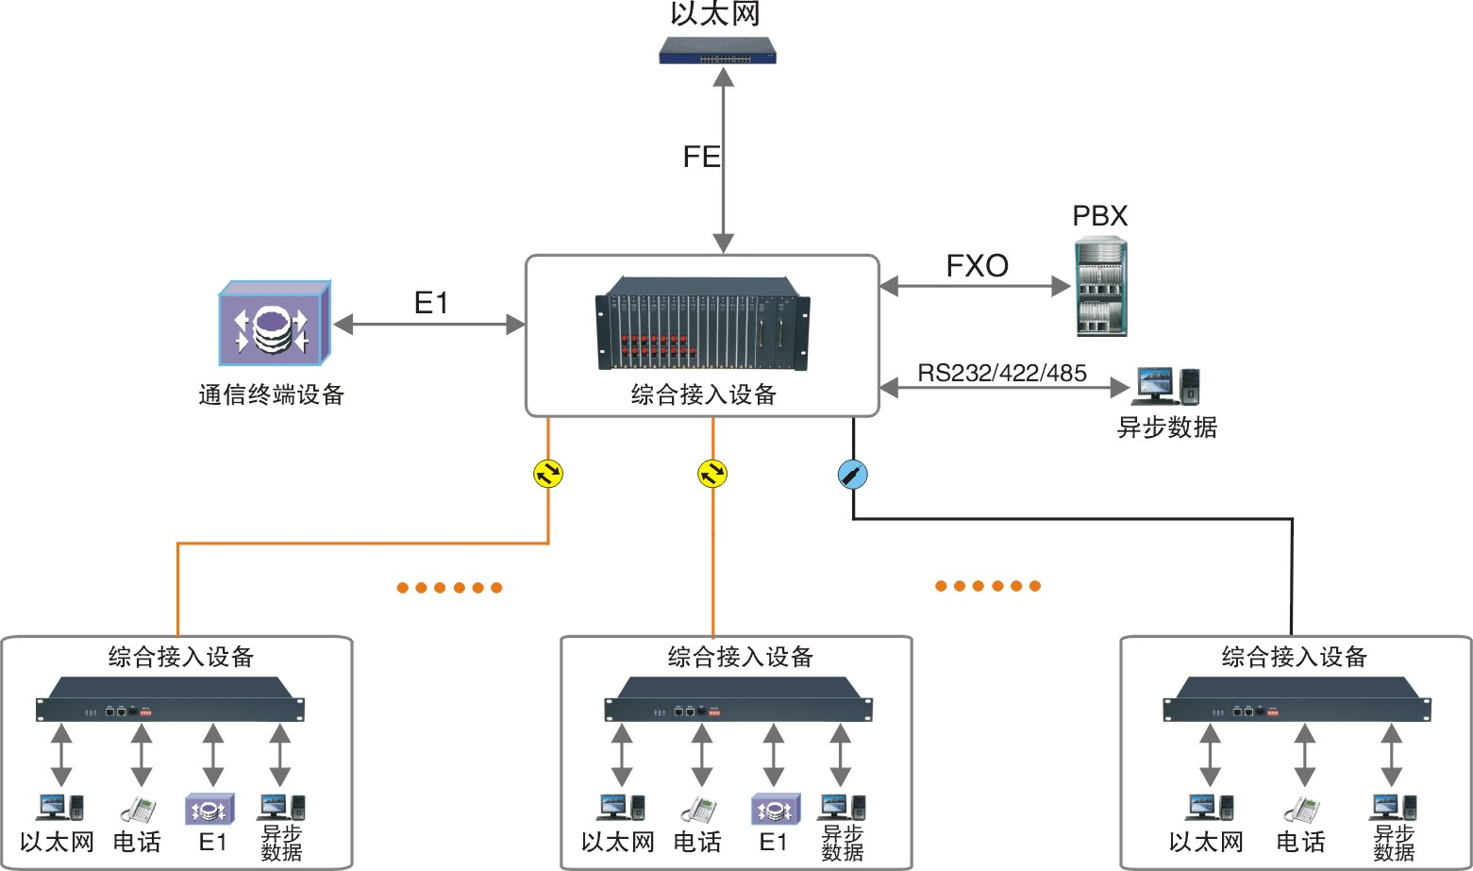

千兆光端机（多业务接入平台系列）

多业务接入平台

HJ-GAN101多业务接入平台
产品外观
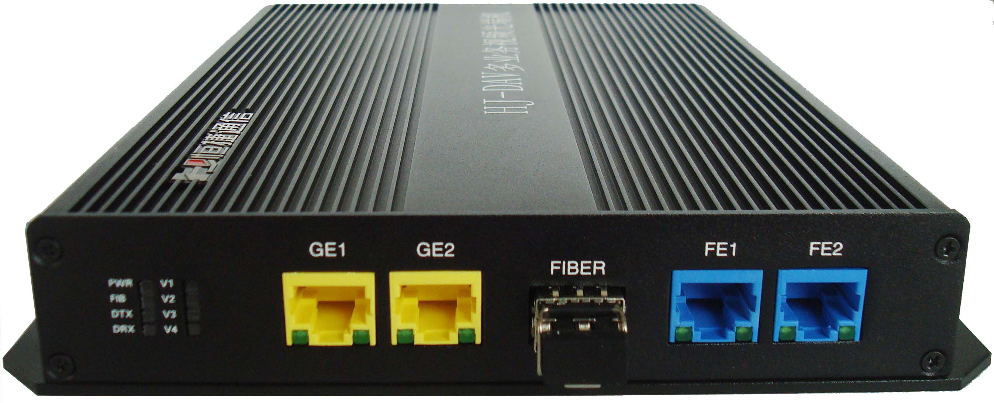
产品概述
HJ-GAN101系列产品为本公司自主研发、生产的光纤传输设备。光口速率为1.25G/2.5G/3.125G系统、功能强大、性能稳定。实现了100M/1000M线速以太网数据通道、E1(G.703)、语音(电话+磁石+4线音频等)、异步数据RS232/422/485的混合复用和传输。
具有告警、监控功能，设计完善，集成度高，功耗低，使用方便。
广泛应用于电信、移动等电信运营商公网及邮电、电力、银行、公安、部队、铁路、大型企事业单位等……专网。
根据用户需求；可配置19英寸1U机箱或19英寸2U机箱。
功能特点：
1.接口技术参数均符合国际或国内相关标准
2.所有板卡支持热插拔
3.所有端口具备浪涌和三级防雷击保护
4.模块化系统设计；根据需求任意配置各种功能的业务模块
5.同时支持以太网(10M/100M/1000M)、E1(G.703)、电话、异步数据等
6.1000M以太网通道,支持无阻塞、线速转发，兼容IEEE 802.3ab
7.以太网口完全物理隔离
8.传输速率：10/100/1000Mps
9.千兆光纤传输，大容量，易升级
10.电路集成度高。设备工作稳定，故障率低、功耗低
11.完善的网管功能,实时检测设备运行中的各种状态(选配)
产品配置
接口类型 | 描述
1000M以太网 | 1～2，RJ45
100M以太网 | 1～2，RJ45
视频接口 | 1～4，BNC
异步数据 | 1～3,工业接线端子（RS232/422/485）
开关量 | 1～4，RJ45/工业接线端子（2路双向）
选配接口 | 网管

应用方案
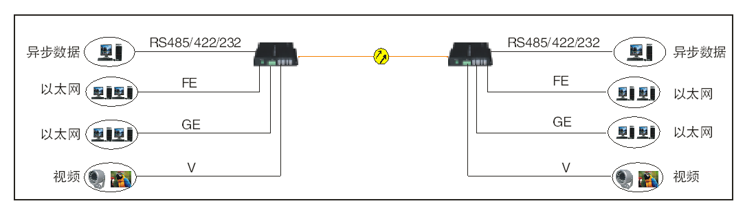

HJ-GAN110多业务接入平台

产品外观
正面视图
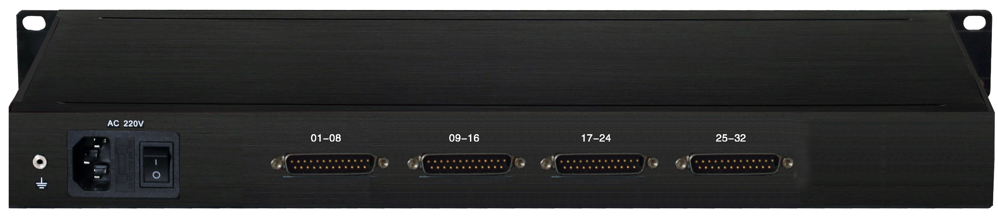
背面视图
产品概述
HJ-GAN110系列产品为本公司自主研发、生产的光纤传输设备。光口速率为1.25G/2.5G/3.125G系统、功能强大、性能稳定。实现了100M/1000M线速以太网数据通道、E1(G.703)、语音(电话+磁石+4线音频等)、异步数据RS232/422/485的混合复用和传输。
具有告警、监控功能，设计完善，集成度高，功耗低，使用方便。
广泛应用于电信、移动等电信运营商公网及邮电、电力、银行、公安、部队、铁路、大型企事业单位等……专网。
根据用户需求；可配置19英寸2U机箱。
功能特点
1.接口技术参数均符合国际或国内相关标准
2.所有板卡支持热插拔
3.所有端口具备浪涌和三级防雷击保护
4.模块化系统设计；根据需求任意配置各种功能的业务模块
5.同时支持以太网(10M/100M/1000M)、E1(G.703)、电话、异步数据等
6.1000M以太网通道,支持无阻塞、线速转发，兼容IEEE 802.3ab
7.以太网口完全物理隔离
8.以太网传输速率：10/100/1000Mps
9.千兆光纤传输，大容量，易升级
10.电路集成度高。设备工作稳定，故障率低、功耗低
11.完善的网管功能,实时检测设备运行中的各种状态(选配)
产品配置
接口类型 | 描述
1000M以太网 | 1～2，RJ45
100M以太网 | 1～8，RJ45
E1接口 | 1～32，RJ45/工业接线端子
选配接口 | 网管
应用方案
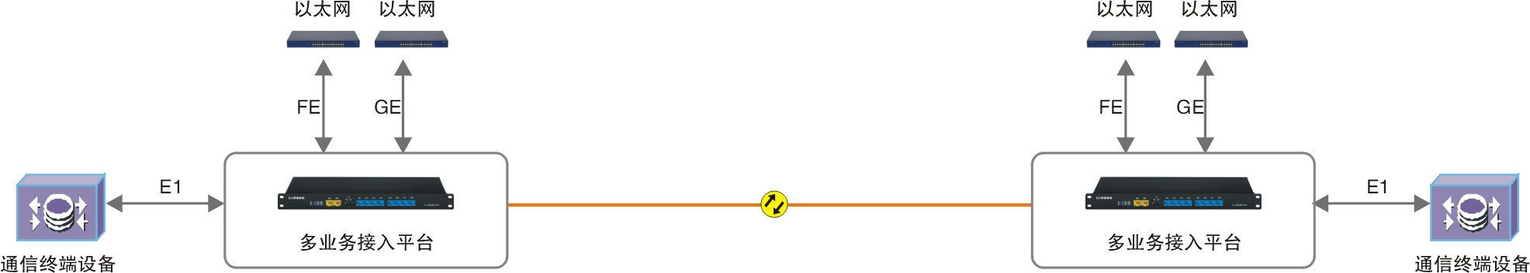

HJ-GAN202 千兆光端机
产品外观
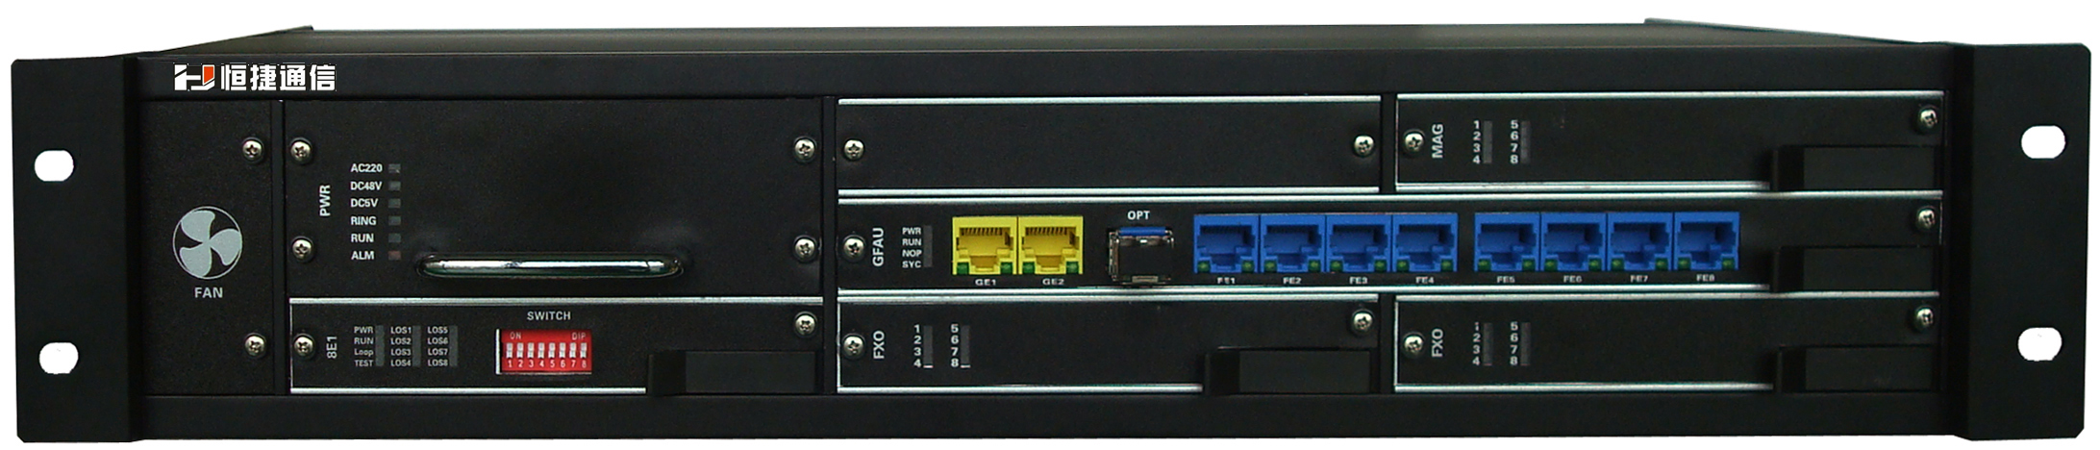
正面视图
背面视图
产品概述
HJ-GAN202系列产品为本公司自主研发、生产的光纤传输设备。光口速率为1.25G/2.5G/3.125G系统、功能强大、性能稳定。实现了100M/1000M线速以太网数据通道、E1(G.703)、语音(电话+磁石+4线音频等)、视频音频、异步数据RS232/422/485的混合复用和传输。
具有告警、监控功能，设计完善，集成度高，功耗低，使用方便。
广泛应用于电信、移动等电信运营商公网及邮电、电力、银行、公安、部队、铁路、大型企事业单位等……专网。
功能特点
1.接口技术参数均符合国际或国内相关标准
2.所有板卡支持热插拔
3.所有端口具备浪涌和三级防雷击保护
4.模块化系统设计；根据需求任意配置各种功能的业务模块
5.同时支持以太网(10M/100M/1000M)、E1(G.703)、电话、音视频、异步数据RS232/422/485等
6.1000M以太网通道，支持无阻塞、线速转发,兼容IEEE 802.3ab
7.以太网传输速率：10/100/1000Mps
8.100M以太网口完全物理隔离
9.千兆光纤传输，大容量，易升级
10.电路集成度高。设备工作稳定，故障率低、功耗低
11.完善的网管功能，实时检测设备运行中的各种状态（选配）
12.可实现光口1+1保护
产品配置
接口类型 | 描述
1000M以太网 | 1～2，RJ45
100M以太网 | 1～8，RJ45
E1接口 | 8～32，BNC接口(DB25转BNC)（选配）
电话 | 8～30，DB25接口（选配）
视频接口 | 16，BNC接口（选配）
异步数据 | 8路RS485/422/232(可选)
音频接口 | 1～8路音频（可双向），RCA接口（选配）
选配接口 | 网管（选配）

应用方案

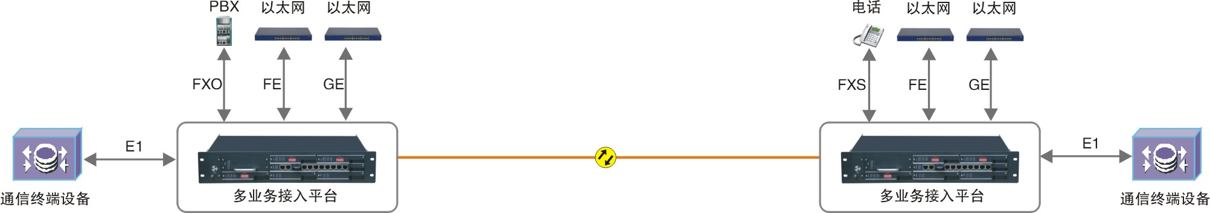

HJ-GAN400千兆光端机
产品外观
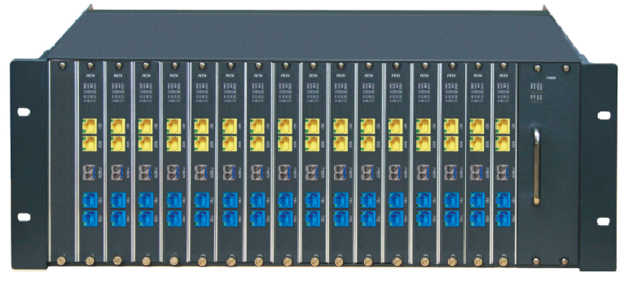
机架式示意图
产品概述
HJ-GAN400系列工业千兆以太网光端机是专门针对网络高清摄像机以及网络门禁等系统开发的物理隔离型光纤传输设备，系统采用超大规模集成电路开发的光传输设备，实现了1000M/100M线速以太网数据、视频及异步数据的传输。光口速率为1.25G/2.5G系统、功能强大、性能稳定，以太网通道之间相互隔离，且带宽为100M、1000M。
工业千兆以太网光端机分桌面式、机架式两种。
机架式为标准4U机箱，插卡式设计，提供16个业务槽位+1个网管槽位+(1～2)个电源槽位。16个业务槽位根据客户需求可混插各类语音板卡、数据板卡。机箱内所有模块均支持热插拔，当其中某个板卡出现故障需要检修时无须断电即可替换，更好的提高了系统可靠性和可维护性。
具有告警、监控功能，设计完善，集成度高，功耗低，使用方便。
广泛应用于电信、移动等电信运营商公网及邮电、电力、银行、公安、部队、铁路、大型企事业单位等……专网。
功能特点
- 各接口具备浪涌和三级防雷击保护
- 模块化结构设计，易扩容
- 支持多路1000M以太网、多路100M以太网、多路视频、多路RS485/RS422/RS232等
- 所有以太网通道完全物理隔离
- 光线路传输距离：20～100Km可供选择
- 工业级设计，安全可靠
- 完善的网管功能,实时检测设备运行中的各种状态（选配）
- 支持用户定制及OEM方式

产品配置
板卡类型 | 接口类型 | 描述
网管板卡 | 选配接口 | 网管
FAU板卡 | 100M以太网 | 1～2路100M以太网
FAU板卡 | 异步数据 | 1～4路RS232/RS422/RS485（可选）
FAU板卡 | 视频接口 | 1～4路视频（可选）
GFAU板卡 | 100M以太网 | 1～2路100M以太网,物理隔离
GFAU板卡 | 1000M以太网 | 1～2路1000M以太网，物理隔离
GFAU板卡 | 异步数据 | 1～4路RS232/RS422/RS485（可选）
GFAU板卡 | 视频接口 | 1～4路视频（可选）
电源盘 | 交流接入 | 1～2块交流电源盘（1+1保护）
应用方案
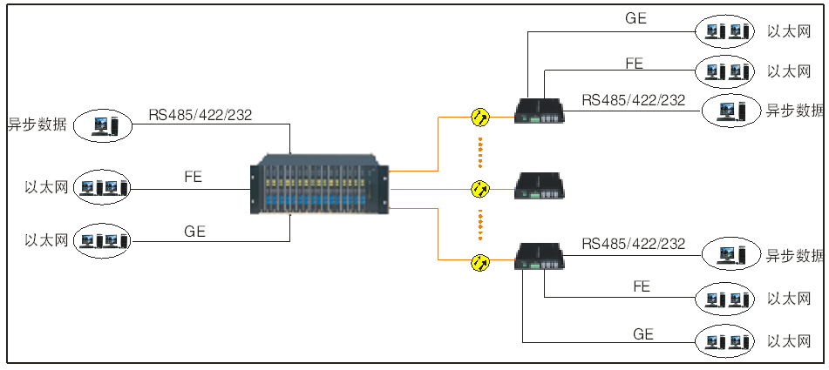

智能接入平台（SDH光端机系列）

智能接入平台MSAP

iAN155智能接入平台
产品外观
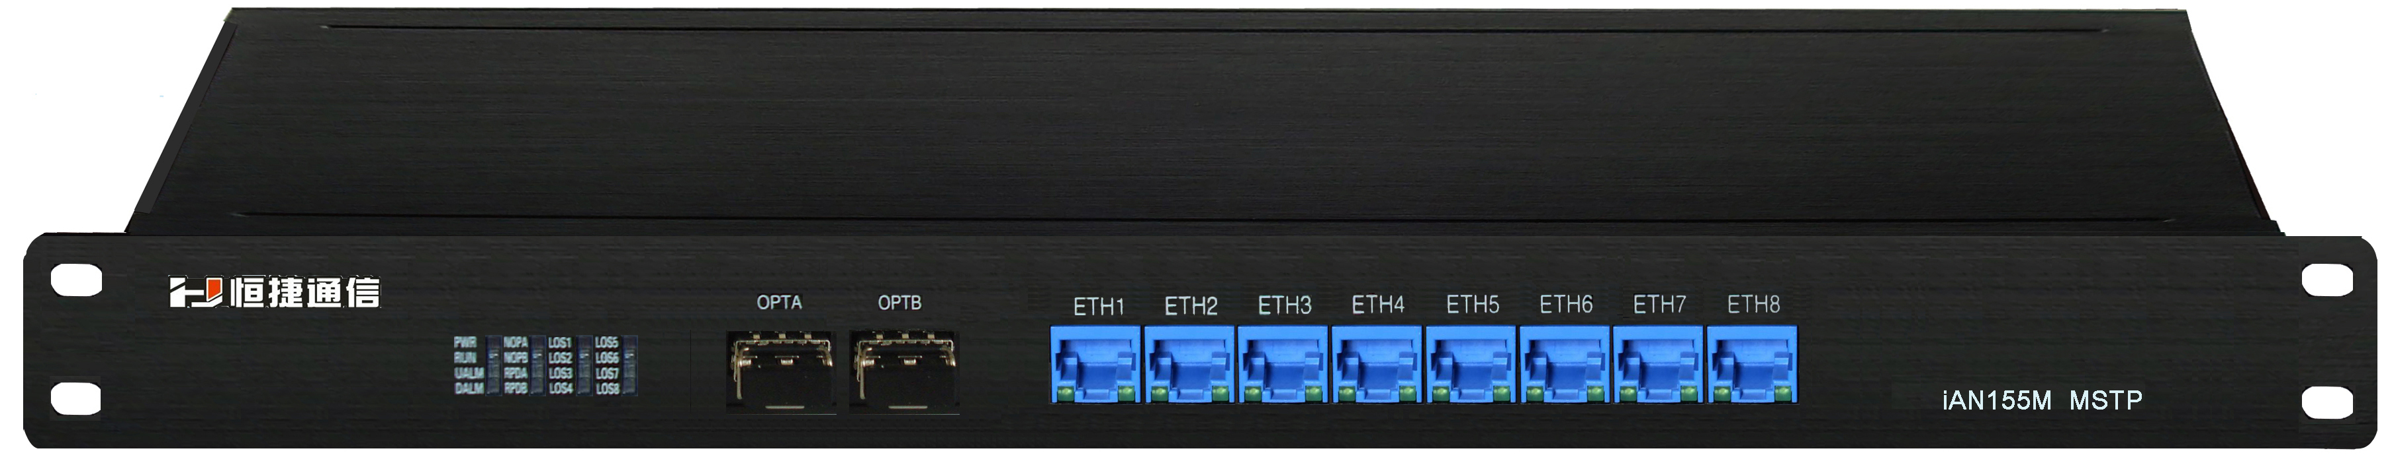正面视图
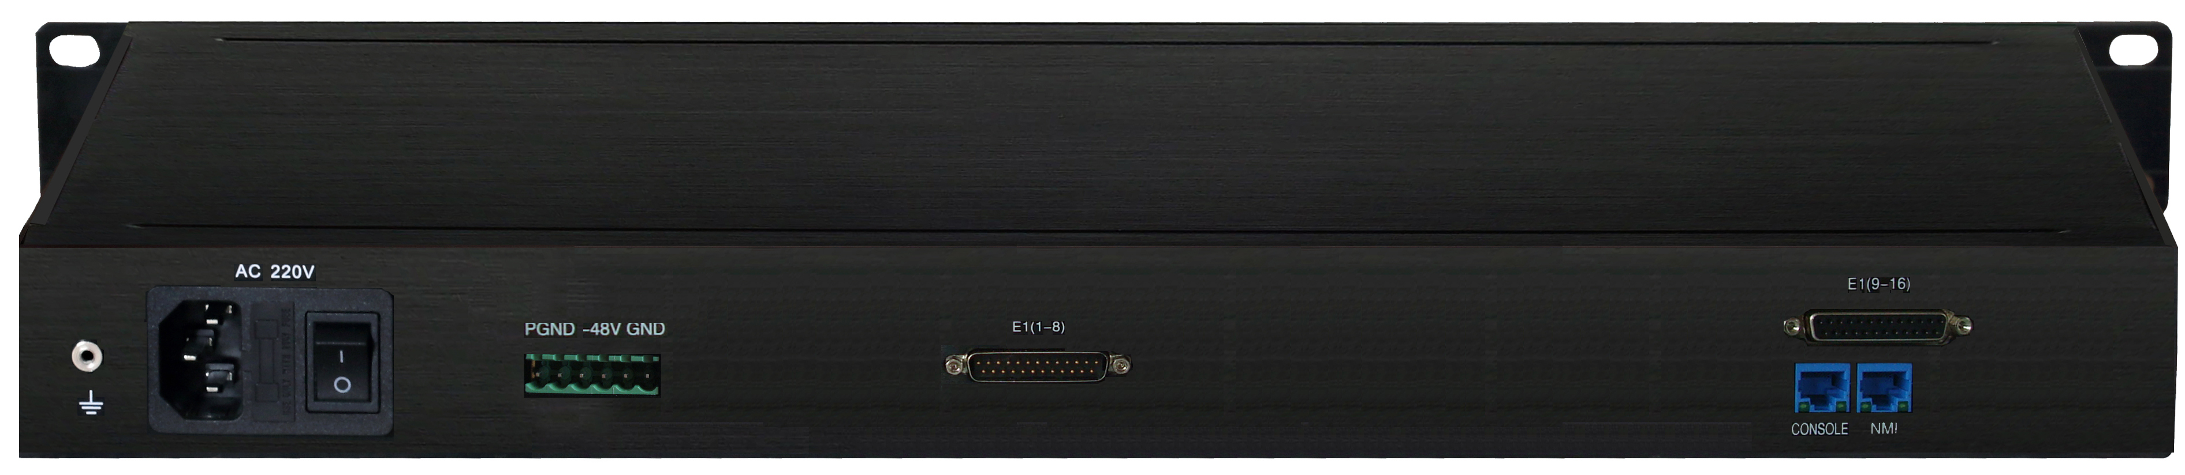
背面视图
产品概述
iAN155光端机是STM-1级别的多业务SDH（Synchronous Digital Hierarchy）光传输系统。具有两路STM-1等级群路光口，实现E1和基于GFP封装的以太网等业务的复用和传输。支持全时隙交叉功能，上下电路方便灵活，可作为上下电路复用器或终端复用器，组建点对点、链网、环网网络。
设备广泛应用于可靠性要求高，功能要求齐全的场合。如：电信、移动、联通、电力、公安、部队、高速公路、银行、航空等专用通信网。
功能特点
- 各接口技术参数均符合国际或国内相关标准
- 19英寸1U机箱，独立式设计
- 传输接口：提供2个STM-1速率等级群路光接口，采用SFP光模块
- 业务接口：8个标准E1接口（G.703），非平衡式或平衡式接口可供选择；8个物理隔离的10/100M带宽以太网接口
辅助接口：以太网网管接口，接口方式RJ45；提供串行网管接口CONSOLE，接口方式RJ45
- 支持1+1通道自动保护功能，保护倒换时间<50ms
- 以太网功能
支持ITU-T G.7041标准的GFP-F封装协议
支持ITU-T G.707建议的VCAT协议，支持ITU-T G.7042 建议的LCAS协议
支持PAUSE流控功能
支持最长帧长为1552字节
支持LAN端口自协商功能
- 支持远端掉电检测（RPD）功能和自动激光关断（ALS）功能
- 支持内置误码仪和多种环回操作
- 支持本地的软件在线升级，易于维护
- 模块化电源设计；AC220V、DC-48V双重供电方式
- 完善的网管功能，实时检测设备运行中的各种状态(选配)
- 尺寸结构:1U机架式：(484x231x44)mm

产品配置
参数  型号 | SDH光端机
100M以太网接口 | 1~8
E1接口 | 1~8

应用方案

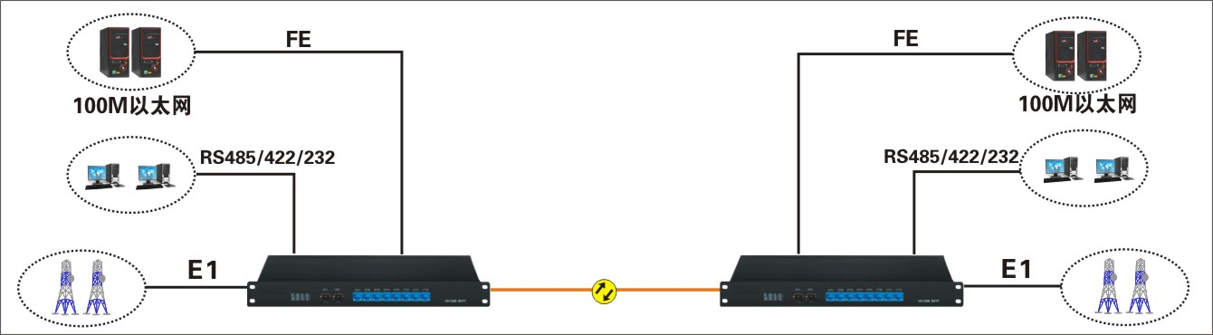

iAN220智能接入平台
产品外观
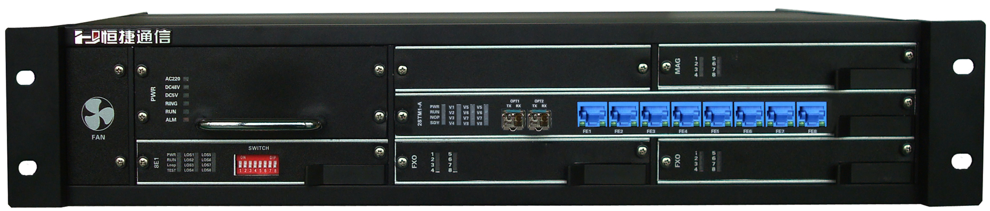
正面视图
背面视图
产品概述
iAN220智能接入平台MSAP是STM-1级别的多业务SDH（Synchronous Digital Hierarchy）光传输系统。具有两路STM-1等级群路光口，实现E1和基于GFP封装的以太网等业务的复用和传输。设备支持全时隙交叉功能，上下电路方便灵活，可作为上下电路复用器或终端复用器，组建点对点、链网、环网网络。
功能特点
1.各接口技术参数均符合国际或国内相关标准
2.各接口具有良好的过流、过压和防雷保护。通过ITU-T K.20关于雷电冲击、电力感应试
验和电力接触试验；电路冲击释放后，能自动恢复
3.设备各种板卡均支持热插拔功能
4.19英寸2U机箱，插卡式设计结构，扩容维护方便；1个主控插槽、5个业务插槽和1个
电源插槽；5个业务插槽任意混插各类语音盘、数据盘、E1盘等
5.提供2个STM-1速率等级群路光接口，采用SFP光模块，支持热插拔
6.24个标准非平衡E1接口；8个物理隔离的10/100M带宽以太网接口；40个电话语音接口
7.辅助接口：以太网网管接口MNI；提供串行网管接口CONSOLE，接口方式RJ45
8.支持远端掉电检测（RPD）功能和自动激光关断（ALS）功能
9.支持本地的软件在线升级，易于维护
10.模块化电源设计；AC220V、DC-48V双重供电方式
11.完善的网管功能，实时检测设备运行中的各种状态(选配)
12.标准2U机箱：(484x276x88)mm

产品配置
类别 | 板卡名称 | 描述
主板 | STM-1盘 | 光传输系统主板，STM-1，内置交叉连接和SET功能。提供8个100M以太网接口
业务板 | 8E1盘 | 单板提供8个标准E1接口,最多支持24个E1接口。
 | 中继盘 | 单板提供8个FXO中继接口，连接交换机用户接口； 最多支 持40个中继接口。物理接口：DB25
 | 用户盘 | 单板提供8个FXS用户接口，连接电话机接口；最多支持40 个用户接口。物理接口：DB25
电源板 | 直流/交流电源盘 | 双电源冗余备份
风扇板 | 风扇盘 | 风扇盘

iAN7200智能接入平台
产品外观
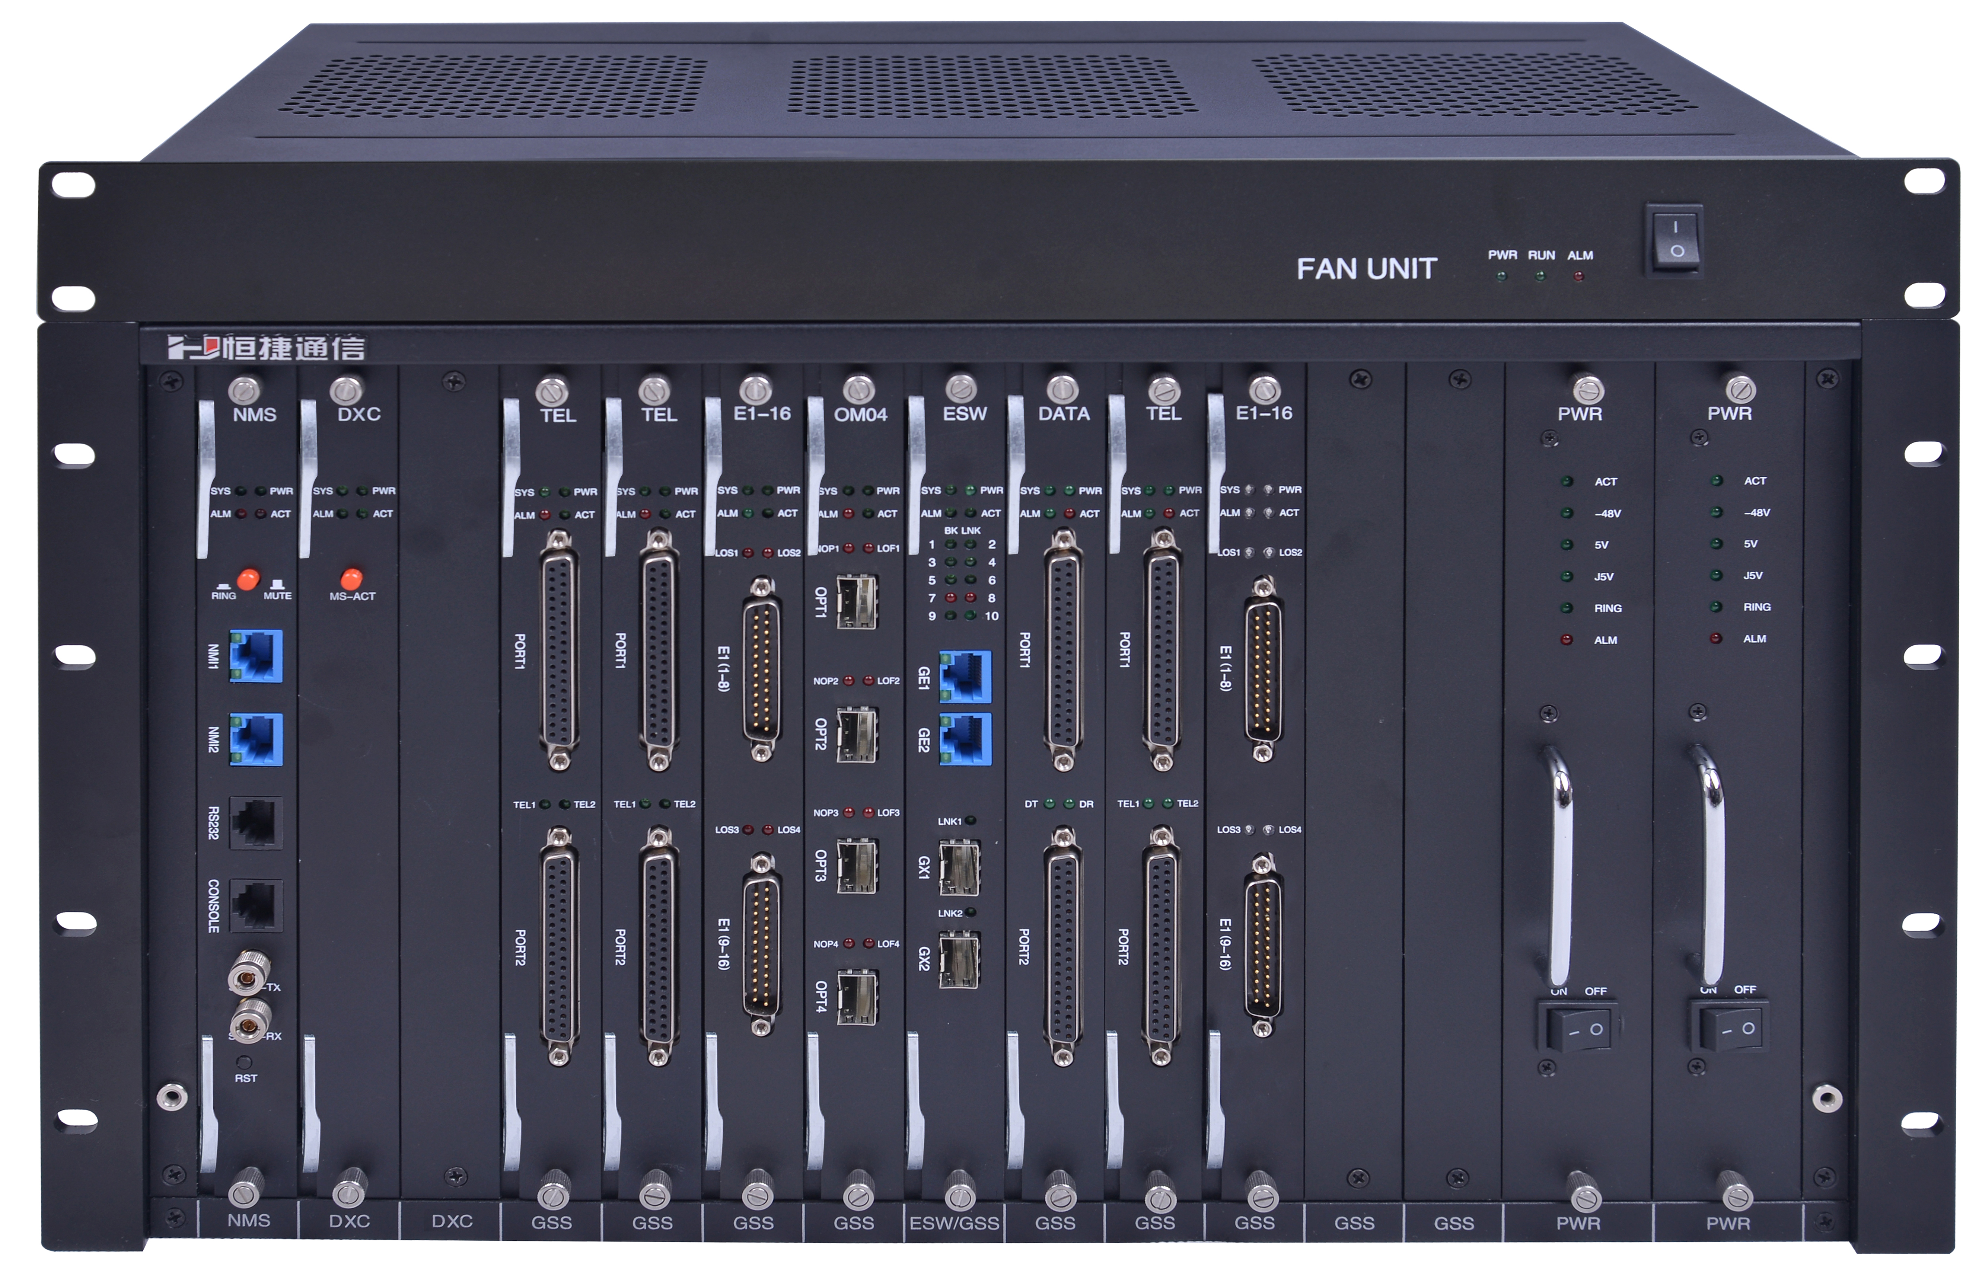
产品概述
iAN7200是面向客户专线业务和宽带IP数据业务的综合接入平台(MSAP)，定位于城域网边缘接入层，iAN7200在线路侧提供SDH 155M/622M上行，同时还提供GE上行，支持SDH/MSTP、IP城域网的双向承载用户侧提供SDH、PDH、以太网、PCM、GSHDSL等各种接入方式，灵活满足运营商各类大客户、中小商业客户、3G和NGN的接入需要。
iAN7200利用155M/622M光口替代大量传统PDH设备的E1电口或光纤收发器以太网电口，解决E1铜线或五类线缆过多而带来故障多、维护成本高的问题；通过将E1、V35、以太网等业务转化成VC12进行汇聚收敛和统一调度，为方便灵活的进行业务配置PDH PCM、协转、光纤收发器、GSHDSL等设备的机房空间占用成本。
iAN7200将SDH完善的OAM管理功能和恒捷独特的远端网管技术相结合，实现对接入层设备的全程网管，提高运营商对接入层网络的管理控制能力。
iAN7200主要面向大容量客户接入。
功能特点
1.支持16x16VC4或1008x1008 VC12的交叉能力
2.基于电信级的产品设计，支持群路盘1+1备份，实现群路，交叉和时钟模块的热备份；双
电源备份和负荷分担；支持支路盘的1+1保护；采用SFP热插拔光接口机板卡全免热插拔
设计
- 背板提供SDH、以太网两套总线；因此线路侧在提供STM-1/STM-4上行的同时，提供2路
GE上行
4.支持SDH通道和复用段保护，可实现多种网络拓扑，包括点到点、链型、环形和环带链型
5.支持EOS功能，采用GFP、LAPS封装协议，支持LCAS功能，可与主流MSTP厂商设备兼容
对通
6.单个子框最大支持160路E1或者80路以太网接入
7.可与恒捷以太网光纤收发器、PDH光端机、以太网复用器、协议转换器、PCM、SDH多业务
光端机等产品实现互通和远端网管
- 支持内置DCN网管通道，解决运营商DCN网对接入层覆盖不足的问题；支持多个子框的网
管级联
9.提供内置误码仪功能和远端设备掉电告警功能
10.支持以太网环路检测功能
11.支持网管平台对本地设备板卡和远端设备的软件在线升级功能
产品配置
类别类别 | 板卡名称 | 型号 | 简要说明 | 可插入槽位
核心交叉 | 数字交叉盘 | DXC | 双冗余备份，支持1008x1008路E1的交叉能力 | 2，3
SDH上联 | STM-4光SDH上联盘 | STM4 | 2×STM-4，内置EOS功能 | 4，5
 | STM-1光SDH上联盘 | SMT1 | 2×STM-1，内置EOS功能 | 4，5
以太网  核心汇聚 | 以太网核心  汇聚盘 | ESW | 2×GX+2×GE，支持端口VLAN和IEEE 802.1QVLAN，支持链路聚合功能  最多可汇聚 10个业务槽位的1000M以太网数据 | 8
业务盘 | E1映射盘 | E1-16 | 16路E1；75Ω ，支持成帧/非成帧模式 | 4-13
 | STM-1下联盘 | STM1 | 2×STM-1，内置EOS功能 | 4-13
 | PDH光分支盘 | OM04 | 4×PDH光接口，可连接远端PDH或者PCM设备，内置EOP功能 | 4-13
 | 以太网电口业务盘 | FE08A | 8×FE，8VCG物理隔离，EoPDH/EoS | 4-13
 |  | FE08B | 8×FE，多E1转换器模式，GFP/LCAS/VCAT；  单E1转换器模式，GFP 、HDLC封装可选 | 4-13
 | 语音话路接入盘 | TEL-FXS | 32路二线电话用户接口 | 4-13
 |  | TEL-FXO | 32路二线电话中继接口 | 4-13
 |  | TEL-E&M | 12路E&M电话接口 | 4-13
 |  | TEL-MAG | 32路磁石电话接口 | 4-13
 |  | TEL-4LINE | 16路二/四线音频接口 | 4-13
 | 异步数据接入盘 | DATA | 32路异步数据RS232/RS485/RS422接口，波特率0~115.2K/bits自适应 | 4-13
 | V.35接口业务盘 | 8V35 | 8×V35,每路带宽N×64Kbps(N＝1～32) | 4-13
 | V.24接口业务盘 | 8V24 | 8×V24,带宽可设64K、128K、256K | 4-13
 | 光纤收发器业务盘 | 4FX | 4×FX接入 | 4-13
管理单元 | 网管盘 | NMS | 提供系统管理功能，支持网管级联 | 1
电源 | 直流电源盘 | PWR | 双电源冗余备份 ，支持电源管理 | 14、15
风扇 | 风扇箱 | FAN UNITE | 1U风扇箱，支持风扇管理 | 独立

应用方案
运营商企业数据接入解决方案
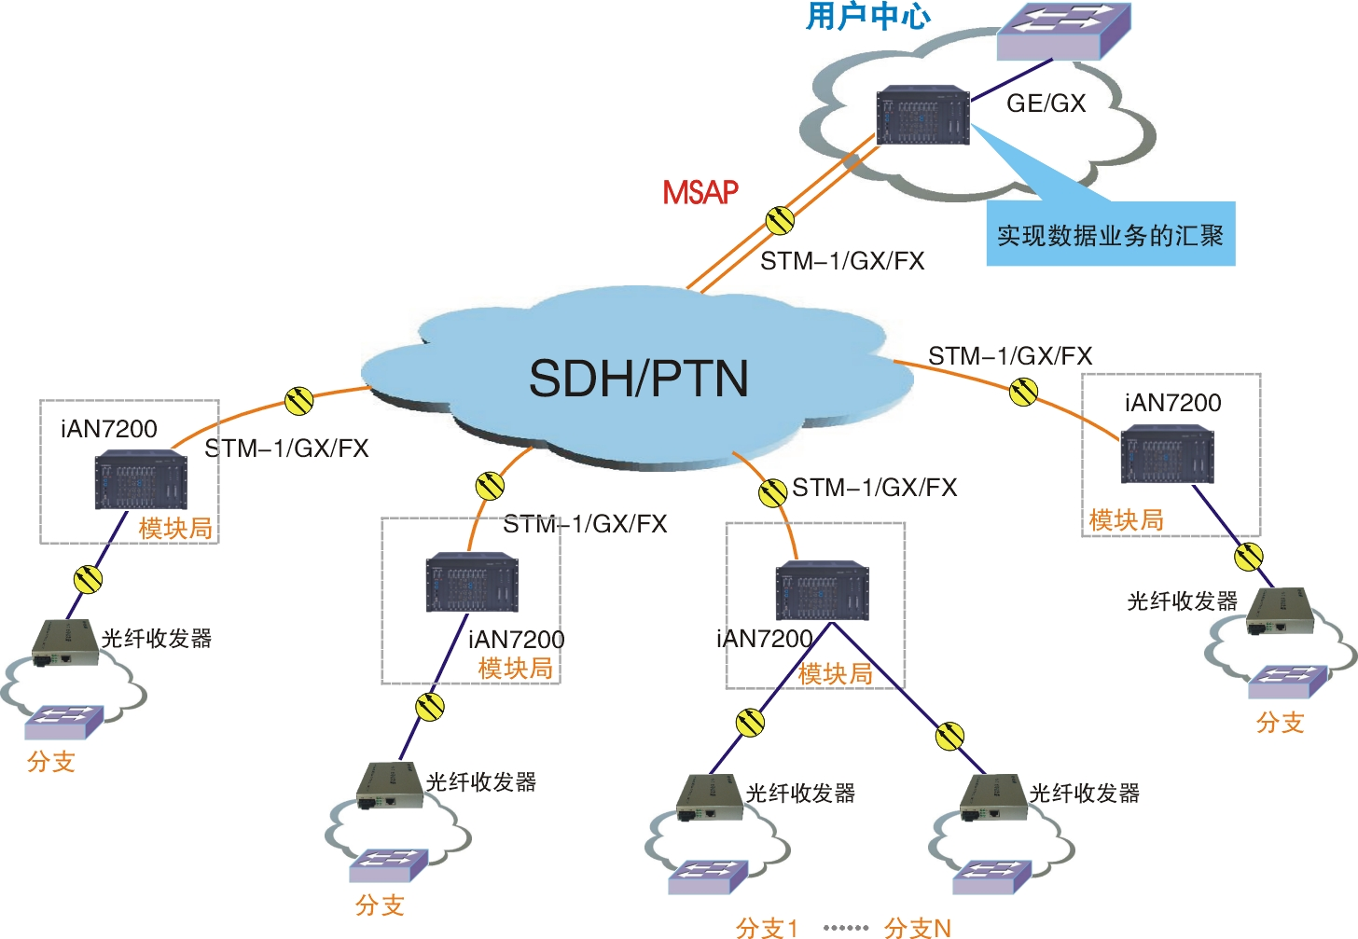

政府部队及企业专网综合接入解决方案

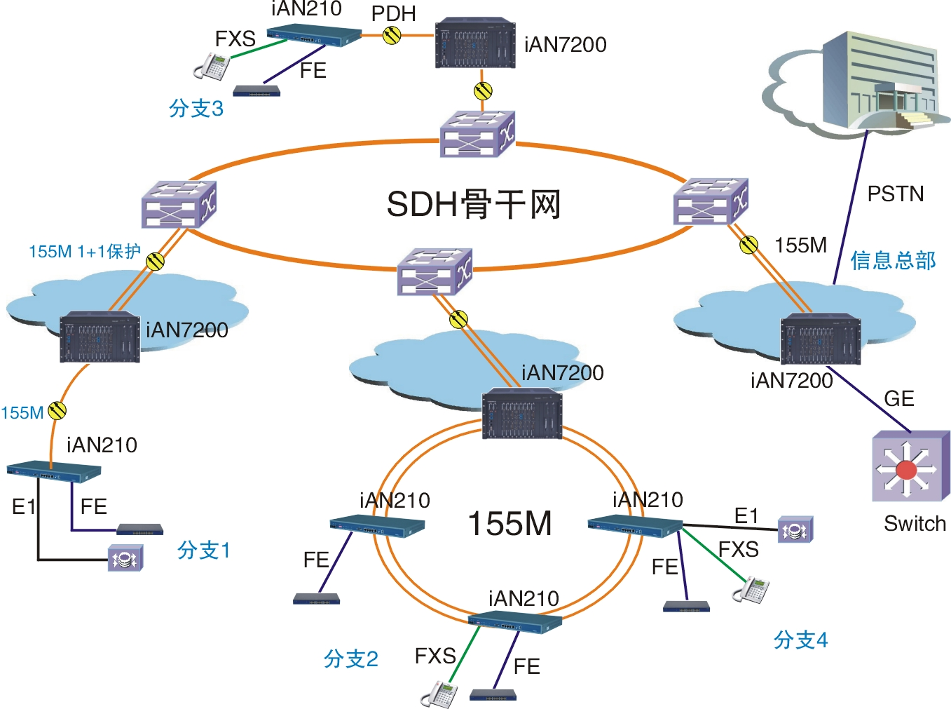

多业务光端机（PDH光端机系列）

多业务光端机

HJ-F120多业务光端机
产品外观
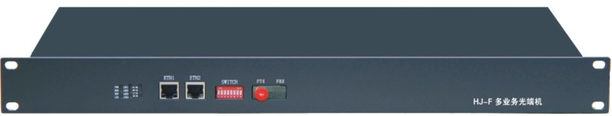
正面视图
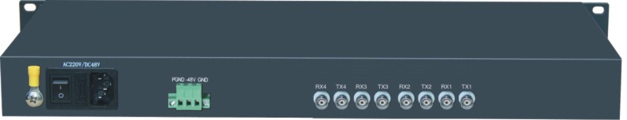
背面视图
产品概述
HJ-F120系列多业务光端机为本公司自主研发、生产的多业务光纤传输设备。设备采用国际先进的集成电路、可编程逻辑电路和高速微处理器设计的一款多业务光端机。支持4个E1(G.703)接口、可扩展电话/以太网/异步数据/同步数据等。
广泛应用于电信、移动等电信运营商公网及邮电、电力、银行、公安、部队、铁路、大型企事业单位等……专网。
功能特点
1.各接口具备浪涌和三级防雷击保护
2.各接口技术参数均符合国际或国内相关标准
3.模块化的设计；易扩容、维护方便
4.接口阻抗75Ω(非平衡)或120Ω(平衡)；(默认为非平衡75Ω)
5.抗干扰能力强、性能稳定、功能完善
6.光纤接口：FC/SC；单模/多模；0-100Km；(根据客户需求定制)
7.完善的网管功能,实时检测设备运行中的各种状态(选配)
8.19英寸1U铝型材机箱

产品配置
接口类型 | 描述
E1接口 | 4，BNC
100M以太网口 | 1，RJ45
选配接口 | 网管/开关量/对讲/同步数据/磁石/EM/热线等

应用方案
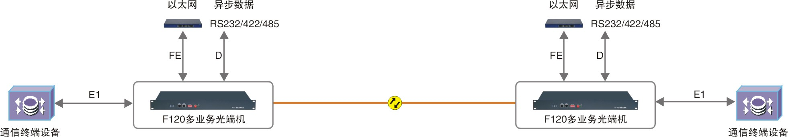

HJ-F240多业务光端机
产品外观
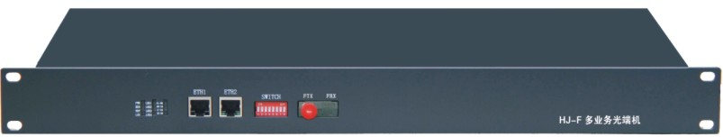
正面视图
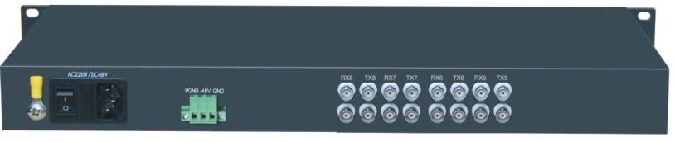
背面视图
产品概述
HJ-F240系列多业务光端机为本公司自主研发、生产的多业务光纤传输设备。采用国际先进的集成电路、可编程逻辑电路和高速微处理器设计的一款多业务光端机。支持8个E1(G.703)接口、可扩展电话/以太网/异步数据/同步数据等。
广泛应用于电信、移动等电信运营商公网及邮电、电力、银行、公安、部队、铁路、大型企事业单位等……专网。

功能特点
1.各接口具备浪涌和三级防雷击保护
2.各接口技术参数均符合国际或国内相关标准
3.模块化的设计；易扩容、维护方便
4.接口阻抗75Ω(非平衡)或120Ω(平衡)；(默认为非平衡75Ω)
5.抗干扰能力强、性能稳定、功能完善
6.光纤接口：FC/SC；单模/多模；0-100Km；(根据客户需求定制)
7.完善的网管功能,实时检测设备运行中的各种状态(选配)
8.19英寸1U铝型材机箱
产品配置
接口类型 | 描述
E1接口 | 8，BNC
100M以太网口 | 1，RJ45
选配接口 | 网管/开关量/对讲/同步数据/磁石/EM/热线等
应用方案
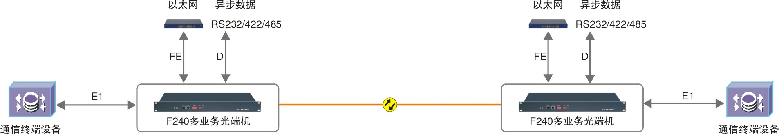

HJ-F480多业务光端机
产品外观
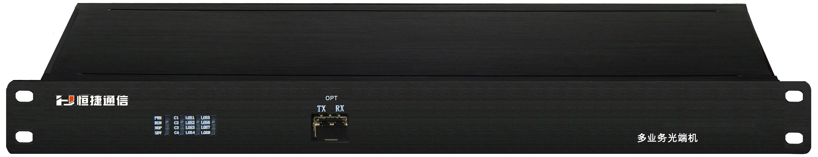
正面视图
背面视图

产品概述
HJ-F480系列多业务光端机为本公司自主研发、生产的多业务光纤传输设备。设备采用国际先进的集成电路、可编程逻辑电路和高速微处理器设计的一款多业务光端机。支持16个E1(G.703)接口、可扩展电话/以太网/异步数据/同步数据等。
设备广泛应用于电信、移动等电信运营商公网及邮电、电力、银行、公安、部队、铁路、大型企事业单位等……专网。
功能特点：
1.各接口具备浪涌和三级防雷击保护
2.各接口技术参数均符合国际或国内相关标准
3.采用了模块化的设计结构，易扩容、维护方便
4.模块化设计可任意组合电话/以太网/异步数据/同步数据/对讲等
5.接口阻抗75Ω（非平衡）或120Ω（平衡）(默认为非平衡75Ω)
6.抗干扰能力强、性能稳定、功能完善
7.光纤接口：FC/SC；单模/多模；0-100Km；(根据客户需求定制)
8.完善的网管功能,实时检测设备运行中的各种状态(选配)
9.19英寸1U铝型材机箱

产品配置
接口类型 | 描述
E1接口 | 16，BNC(DB25转BNC)
100M以太网口 | 1，RJ45
电话接口 | 16，DB25
选配接口 | 网管/开关量/对讲/同步数据/磁石/EM/热线等

应用方案
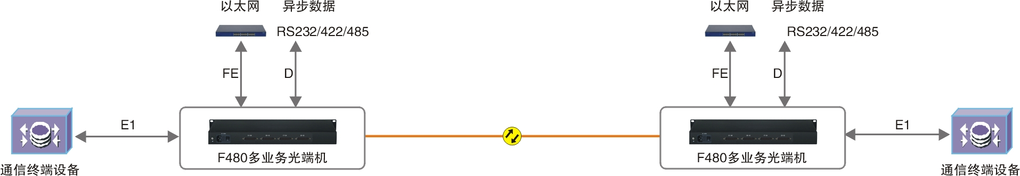

HJ-F960多业务光端机
产品外观
正面视图
背面视图

产品概述
HJ-F960系列多业务光端机为本公司自主研发、生产的多业务光纤传输设备。设备采用国际先进的集成电路、可编程逻辑电路和高速微处理器设计的一款多业务光端机。支持32个E1(G.703)接口、可扩展电话/以太网/异步数据/同步数据等。
设备广泛应用于电信、移动等电信运营商公网及邮电、电力、银行、公安、部队、铁路、大型企事业单位等……专网。
功能特点：
1.各接口具备浪涌和三级防雷击保护
2.各接口技术参数均符合国际或国内相关标准
3.各板卡均支持热插拔功能
4.采用了模块化的设计结构，易扩容、维护方便
5.模块化设计可任意组合电话/以太网/异步数据/同步数据/对讲等
6.接口阻抗75Ω（非平衡）或120Ω（平衡）(默认为非平衡75Ω)
7.抗干扰能力强、性能稳定、功能完善
8.光纤接口：FC/SC；单模/多模；0-100Km；(根据客户需求定制)
9.完善的网管功能,实时检测设备运行中的各种状态(选配)
10.19英寸3U铝型材机箱
9.19英寸1U铝型材机箱
产品配置
接口类型 | 描述
E1接口 | 32，BNC(DB25转BNC)
100M以太网口 | 1，RJ45
选配接口 | 网管/开关量/对讲/同步数据/磁石/EM/热线等
应用方案
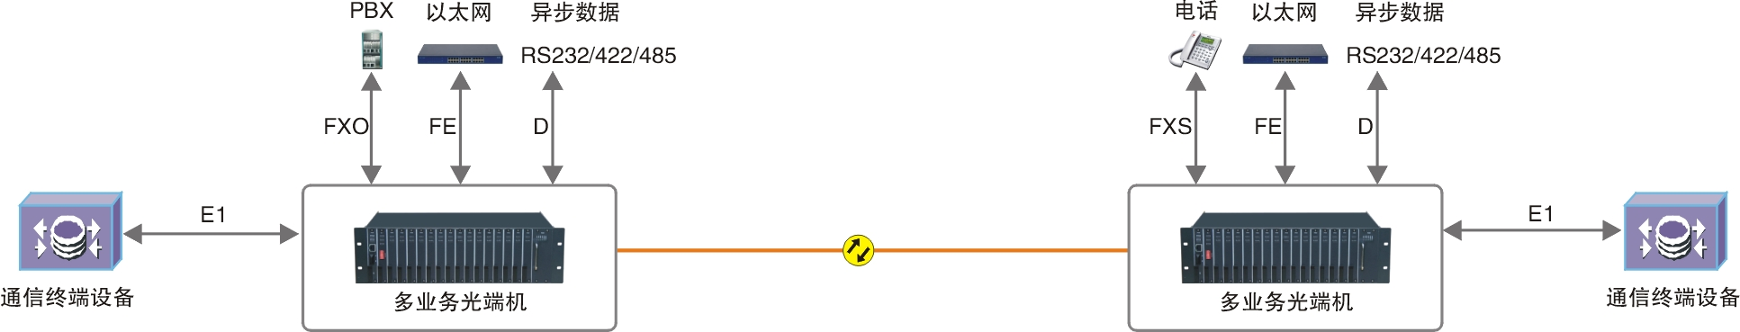

HJ-F1920多业务光端机
产品外观
正面视图

背面视图
产品概述
HJ-F1920系列多业务光端机为本公司自主研发、生产的多业务光纤传输设备。采用国际先进的集成电路、可编程逻辑电路和高速微处理器设计的一款多业务光端机。支持64个E1(G.703)接口、可扩展电话/以太网/异步数据/同步数据等。
设备广泛应用于电信、移动等电信运营商公网及邮电、电力、银行、公安、部队、铁路、大型企事业单位等……专网。

功能特点
1.各接口具备浪涌和三级防雷击保护
2.各接口技术参数均符合国际或国内相关标准
3.各板卡均支持热插拔功能
4.采用了模块化的设计结构，易扩容、维护方便
5.模块化设计可任意组合电话/以太网/异步数据/同步数据/对讲等
6.接口阻抗75Ω（非平衡）或120Ω（平衡）(默认为非平衡75Ω)
7.抗干扰能力强、性能稳定、功能完善
8.光纤接口：FC/SC；单模/多模；0-100Km；(根据客户需求定制)
9.完善的网管功能,实时检测设备运行中的各种状态(选配)
10.19英寸3U铝型材机箱
产品配置
接口类型 | 描述
E1接口 | 64，BNC(DB25转BNC)
100M以太网口 | 1，RJ45
电话接口 | 64，DB25
选配接口 | 网管/开关量/对讲/同步数据/磁石/EM/热线等
应用方案
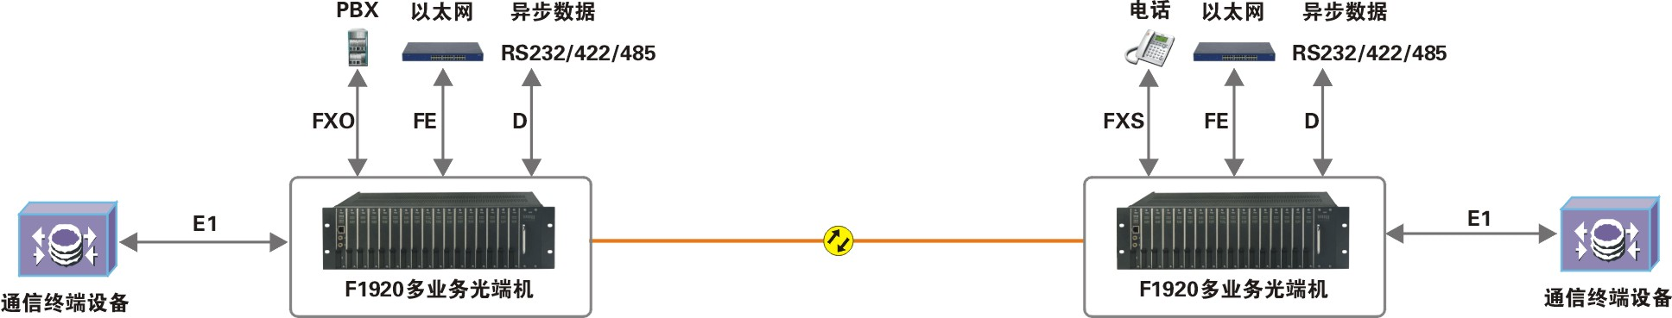

HJ-F3840多业务光端机
产品外观
正面视图
背面视图

产品概述
HJ-F3840系列多业务光端机为本公司自主研发、生产的多业务光纤传输设备。设备采用国际先进的集成电路、可编程逻辑电路和高速微处理器设计的一款多业务光端机。支持128个E1(G.703)接口、可扩展电话/以太网/异步数据/同步数据等。
设备广泛应用于电信、移动等电信运营商公网及邮电、电力、银行、公安、部队、铁路、大型企事业单位等……专网。
功能特点
1.各接口具备浪涌和三级防雷击保护
2.各接口技术参数均符合国际或国内相关标准
3.各板卡均支持热插拔功能
4.采用了模块化的设计结构，易扩容、维护方便
5.模块化设计可任意组合电话/以太网/异步数据/同步数据/对讲等
6.接口阻抗75Ω（非平衡）或120Ω（平衡）(默认为非平衡75Ω)
7.抗干扰能力强、性能稳定、功能完善
8.光纤接口：FC/SC；单模/多模；0-100Km；(根据客户需求定制)
9.完善的网管功能,实时检测设备运行中的各种状态(选配)
10.19英寸3U铝型材机箱
产品配置
接口类型 | 描述
E1接口 | 128，BNC(DB25转BNC)
100M以太网口 | 1，RJ45
选配接口 | 网管/开关量/对讲/同步数据/磁石/EM/热线等

应用方案
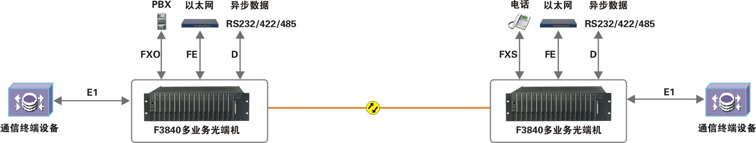

协议转换器（E1转以太网系列）

协议转换器

HJ-ICE01E协议转换器
产品外观
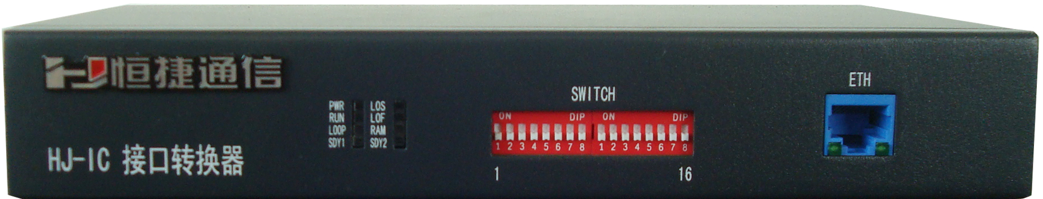
正面视图
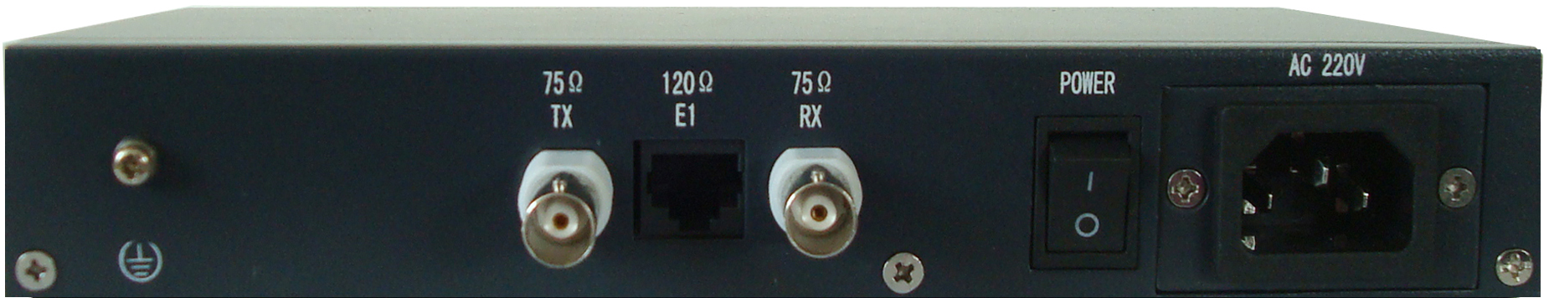
背面视图
产品概述
HJ-ICE01E协议转换器利用E1通信线路，为互联网提供带宽为1.92M的数据传输通道，通过光端机等传输设备将两个局域网连接成为一个局域网的两个网段，并使用同一个IP地址。自动学习MAC地址，根据地址表对数据包进行过滤（此功能可以关闭），对TCP/IP协议透明。
广泛应用于电信、移动等电信运营商公网及邮电、电力、银行、公安、部队、铁路、大型企事业单位等……专网。
功能特点
1.各接口技术参数均符合国际或国内相关标准
2.实现以太网数据在E1线路中透明传输和分时隙传输，带宽范围64Kbps-2048Kbps
3.环回功能：E1本端自环、E1远端环回
4.具备网络管理功能，可监视设备工作情况和设置设备的工作状态
5.具备以太网的自动协商功能，支持全双工/半双工的工作方式，同时提供交叉和直通以太网口，能传输IEEE802.1Q规定的超长帧
6.支持带有VLAN功能的以太网交换机
7.具有本地数据帧过滤功能，提供75Ω非平衡接口或120Ω平衡接口
8.具备E1电路的检测功能，方便开通
9.具有伪随机码测试功能,为设备的安装调试和维护带来很大便利；
10.桌面式机箱
产品配置
接口类型 | 描述
E1接口 | 1，传输接口
以太网接口 | 1(带宽1.92M)，RJ45接口

应用方案

HJ-ICE04E协议转换器

产品外观
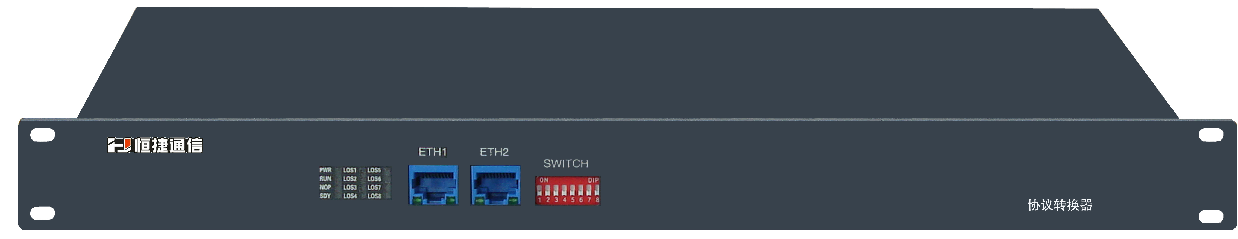
正面视图
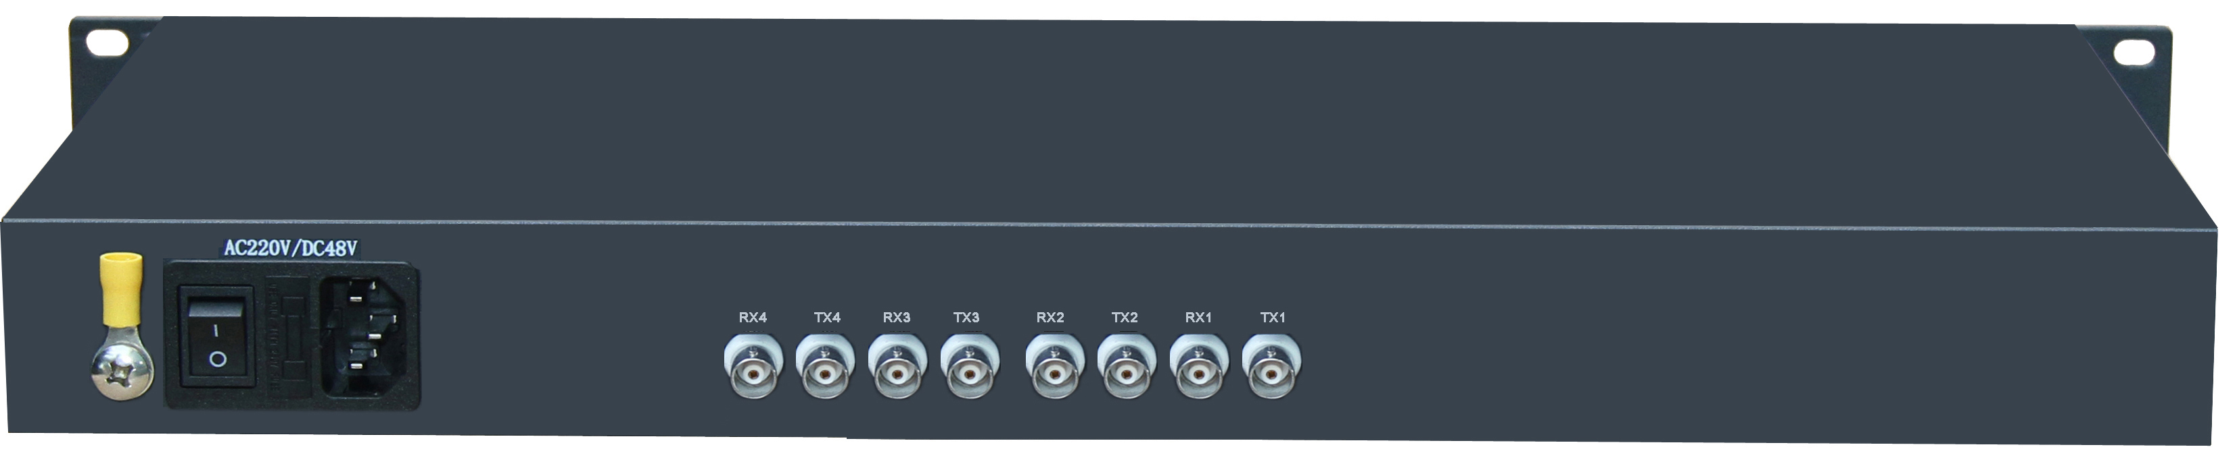
背面视图

产品概述
HJ-ICE04E协议转换器利用E1通信线路，为互联网提供带宽为7.6M的数据传输通道，通过光端机等传输设备将两个局域网连接成为一个局域网的两个网段，并使用同一个IP地址。自动学习MAC地址，根据地址表对数据包进行过滤（此功能可以关闭），对TCP/IP协议透明。
广泛应用于电信、移动等电信运营商公网及邮电、电力、银行、公安、部队、铁路、大型企事业单位等……专网。

功能特点
1.实现以太网数据在1～4E1电路中的透明传输
2.可设置CRC告警门限自动对传输质量差的线路进行隔离，并且是单方向切断，当2M支路一个方向误码率超了门限时，只切断该方向，另一方向不受影响，即以太网传输的两个方向可以不对称
3.实现允许多路E1有10ms的传输时延差。当该差值超出允许的范围时，系统可以自动停止在时延过大的E1上发送数据
4.环回功能：E1本端自环、E1远端环回
5.内置动态以太网MAC地址列表(4096个)，具有本地数据帧过滤功能
6.E1接口符合ITU-TG.703、G.704和G.802.3
7.E1接口模块含有内置的时钟恢复电路和HDB3编解码电路
8.设备工作中支持E1信道的热插拔，并自动检测有效的E1信道，中间不会中断数据传输
9.支持1～4路E1的灵活配置，在复位时自动检测E1的数量和时延并选择可用的E1口
10.支持本地系统对远端系统的复位
11.具有以太网监控自动复位功能
12.桌面式机箱
产品配置
接口类型 | 描述
E1接口 | 4，传输接口
以太网接口 | 1(带宽7.6M)，RJ45接口

应用方案

HJ-ICE08E协议转换器
产品外观
正面视图
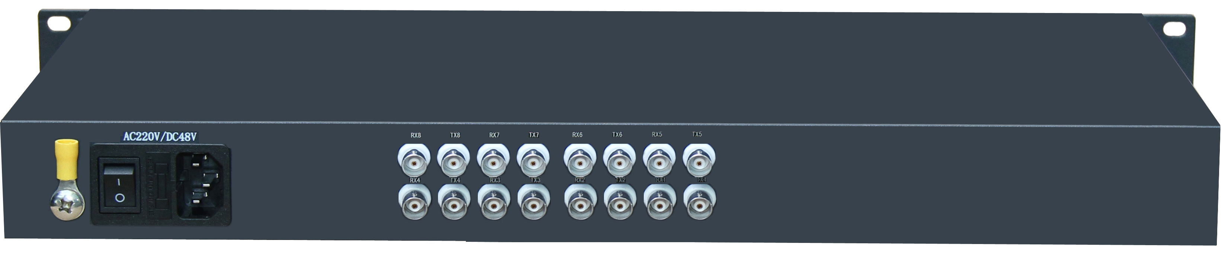
背面视图
产品概述
HJ-ICE08E协议转换器利用E1通信线路，为互联网提供带宽为15.2M的数据传输通道，通过光端机等传输设备将两个局域网连接成为一个局域网的两个网段，并使用同一个IP地址。自动学习MAC地址，根据地址表对数据包进行过滤（此功能可以关闭），对TCP/IP协议透明。
广泛应用于电信、移动等电信运营商公网及邮电、电力、银行、公安、部队、铁路、大型企事业单位等……专网。
功能特点
1.实现以太网数据在1～8E1电路中的透明传输
2.可设置CRC告警门限自动对传输质量差的线路进行隔离，并且是单方向切断，当2M支路一个方向误码率超了门限时，只切断该方向，另一方向不受影响，即以太网传输的两个方向可以不对称
3.实现允许多路E1有10ms的传输时延差。当该差值超出允许的范围时，系统可以自动停止在时延过大的E1上发送数据
4.环回功能：E1本端自环、E1远端环回
5.内置动态以太网MAC地址列表(4096个)，具有本地数据帧过滤功能
6.E1接口符合ITU-TG.703、G.704和G.802.3
7.E1接口模块含有内置的时钟恢复电路和HDB3编解码电路
8.设备工作中支持E1信道的热插拔，并自动检测有效的E1信道，中间不会中断数据传输
9.支持1～8路E1的灵活配置，在复位时自动检测E1的数量和时延并选择可用的E1口
10.支持本地系统对远端系统的复位
11.具有以太网监控自动复位功能
12.标准1U机箱：(484x276x44)mm
产品配置
接口类型 | 描述
E1接口 | 8，传输接口
以太网接口 | 1(带宽15.2M)，RJ45接口

应用方案

HJ-ICE16E协议转换器
产品外观
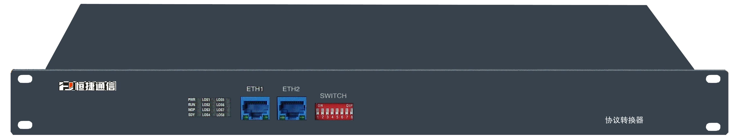
正面视图
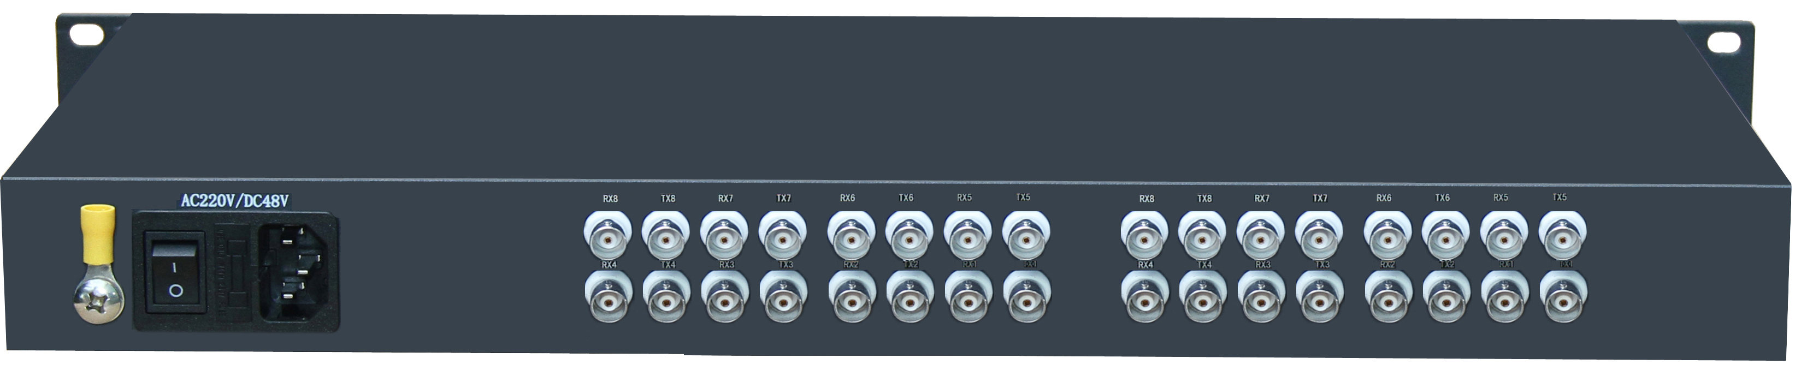
背面视图

产品概述
HJ-ICE16E协议转换器利用E1通信线路，为互联网提供带宽为30.4M的数据传输通道，通过光端机等传输设备将两个局域网连接成为一个局域网的两个网段，并使用同一个IP地址。自动学习MAC地址，根据地址表对数据包进行过滤（此功能可以关闭），对TCP/IP协议透明。
广泛应用于电信、移动等电信运营商公网及邮电、电力、银行、公安、部队、铁路、大型企事业单位等……专网。
功能特点
1.实现以太网数据在1～16E1电路中的透明传输；
2.可设置CRC告警门限自动对传输质量差的线路进行隔离，并且是单方向切断，当2M支路一个方向误码率超了门限时，只切断该方向，另一方向不受影响，即以太网传输的两个方向可以不对称
3.实现允许多路E1有10ms的传输时延差。当该差值超出允许的范围时，系统可以自动停止在时延过大的E1上发送数据
4.环回功能：E1本端自环、E1远端环回
5.内置动态以太网MAC地址列表(4096个)，具有本地数据帧过滤功能
6.E1接口符合ITU-TG.703、G.704和G.802.3
7.E1接口模块含有内置的时钟恢复电路和HDB3编解码电路
8.设备工作中支持E1信道的热插拔，并自动检测有效的E1信道，中间不会中断数据传输
9.支持1～16路E1的灵活配置，在复位时自动检测E1的数量和时延并选择可用的E1口
10.支持本地系统对远端系统的复位
11.具有以太网监控自动复位功能
12.标准1U机箱：(484x276x44)mm
产品配置
接口类型 | 描述
E1接口 | 16，传输接口
以太网接口 | 1(带宽30.4M)，RJ45接口

应用方案

协议转换器

HJ-ICR08E协议转换器
产品外观
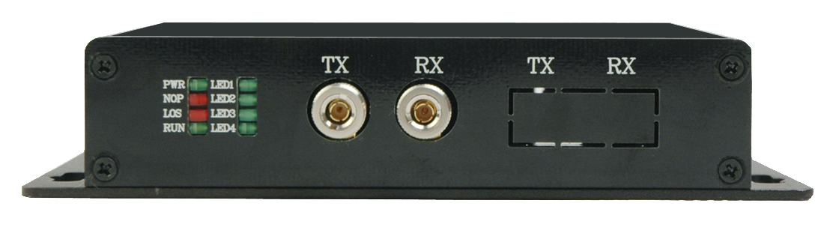
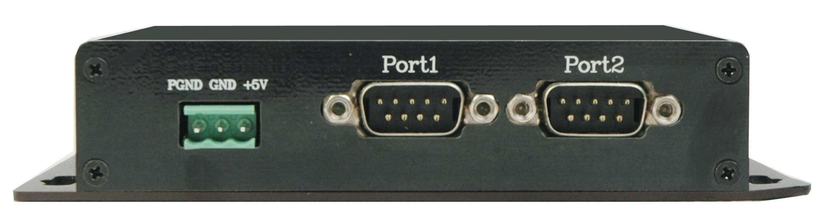
产品概述
E1接口与标准RS232/422/485接口之间的物理层转换,为网络中不同接口设备之间的通信提供安全、无缝连接。
本系列产品性能稳定、功能齐全、功耗低、集成度高、体积小等特点。
功能特点
1.实现1～8路RS232/422/485异步数据
2.各接口技术参数均符合国际或国内相关标准
3.具备浪涌和三级防雷击保护
4.标准速率：≤115200bps
5.传输接口：E1
产品配置
接口类型 | 描述
RS232接口 | 8，DB9
RS422接口 | 4，DB9
RS485接口 | 8，DB9
选配接口 | 网管/开关量等
应用方案
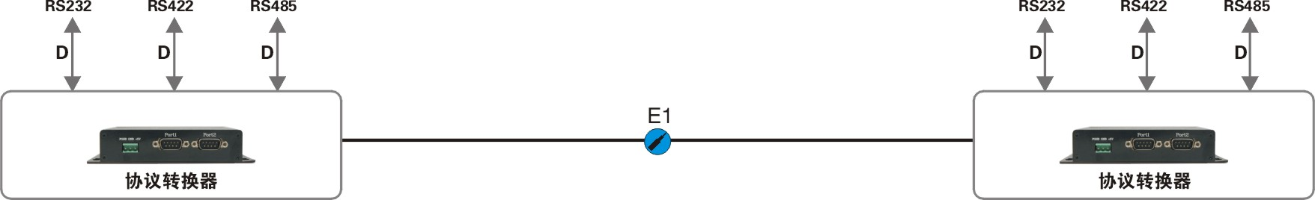

HJ-ICR08F协议转换器
产品外观
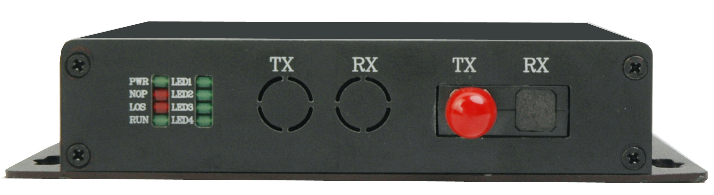

产品概述
光纤接口与标准RS232/422/485接口之间的物理层转换,为网络中不同接口设备之间的通信提供安全、无缝连接。
本系列产品性能稳定、功能齐全、功耗低、集成度高、体积小等特点。
功能特点
1.实现1～8路RS232/422/485异步数据
2.各接口技术参数均符合国际或国内相关标准
3.具备浪涌和三级防雷击保护
4.标准速率：≤115200bps
5.传输接口：光纤
产品配置
接口类型 | 描述
RS232接口 | 8，DB9
RS422接口 | 4，DB9
RS485接口 | 8，DB9
应用方案
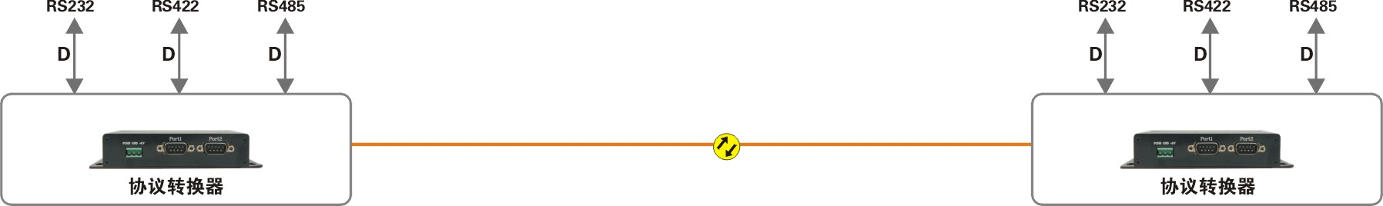

HJ-ICR08DE协议转换器
产品外观
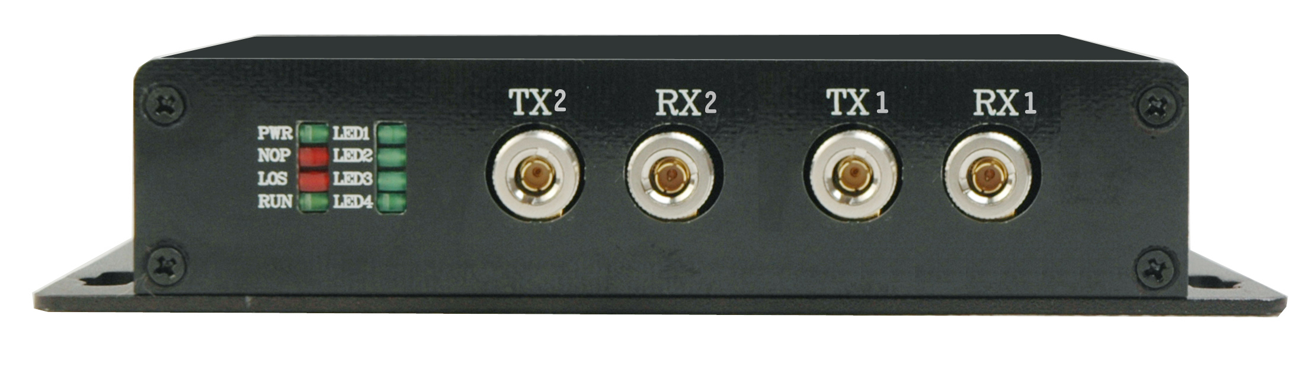

产品概述
HJ-ICR08DE双E1系列为本公司自主研发、生产的链型协议转换器。实现E1接口与标准RS232/422/485接口之间的物理层转换,为网络中不同接口设备之间的通信提供安全、无缝连接。提供1～8路RS232/422/485异步数据接口。
链型协议转换器分主端站和节点站。若任一个节点站设备掉电或故障，不影响主干链路的传输。双E1传输接口可实现1+1保护传输，适用于要求较高的场合。
本系列产品性能稳定、功能齐全、功耗低、集成度高、体积小等特点。
功能特点
1.实现1～8路RS232/422/485异步数据+2路开关量
2.可作为E1接口1+1保护的点对点传输设备
3.各接口技术参数均符合国际或国内相关标准
4.具备浪涌和三级防雷击保护
5.具有E1接口旁路功能，某节点出现故障时不影响其它节点信号的传输
6.标准速率：≤115200bps
7.传输接口：E1（节点站为双E1接口）

产品配置
接口类型 | 描述
RS232接口 | 8，DB9
RS422接口 | 4，DB9
RS485接口 | 8，DB9

应用方案
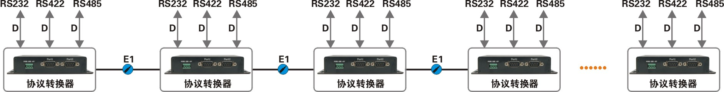

HJ-ICR08DF协议转换器
产品外观
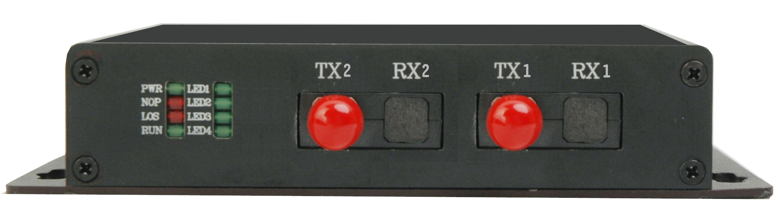

产品概述
HJ-ICR08DF双光口系列为本公司自主研发、生产的链型协议转换器。实现光纤接口与标准RS232/422/485接口之间的物理层转换,为网络中不同接口设备之间的通信提供安全、无缝连接。提供1～8路RS232/422/485异步数据接口。
链型协议转换器分主端站和节点站。若任一个节点站设备掉电或故障，不影响主干链路的传输。双光口传输接口可实现1+1保护传输，适用于要求较高的场合。
本系列产品性能稳定、功能齐全、功耗低、集成度高、体积小等特点。

功能特点
1.实现1～8路RS232/422/485异步数据+2路开关量
2.可作为光纤接口1+1保护的点对点传输设备
3.各接口技术参数均符合国际或国内相关标准
4.具备浪涌和三级防雷击保护
5.选配光纤旁路功能，某节点出现故障时不影响其它节点信号的传输
6.标准速率：≤115200bps
7.传输接口：光纤（节点站为双光接口）

产品配置
接口类型 | 描述
RS232接口 | 8，DB9
RS422接口 | 4，DB9
RS485接口 | 8，DB9

应用方案
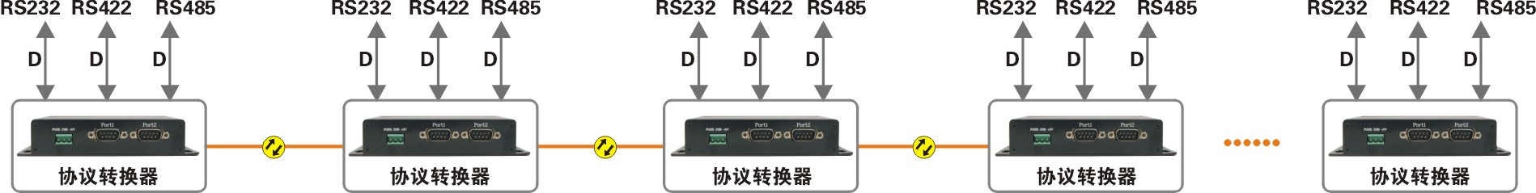

多业务视频光端机系列

6.多业务视频光端机

6.1 HJ-DAV-MA01多业务视频光端机
产品外观
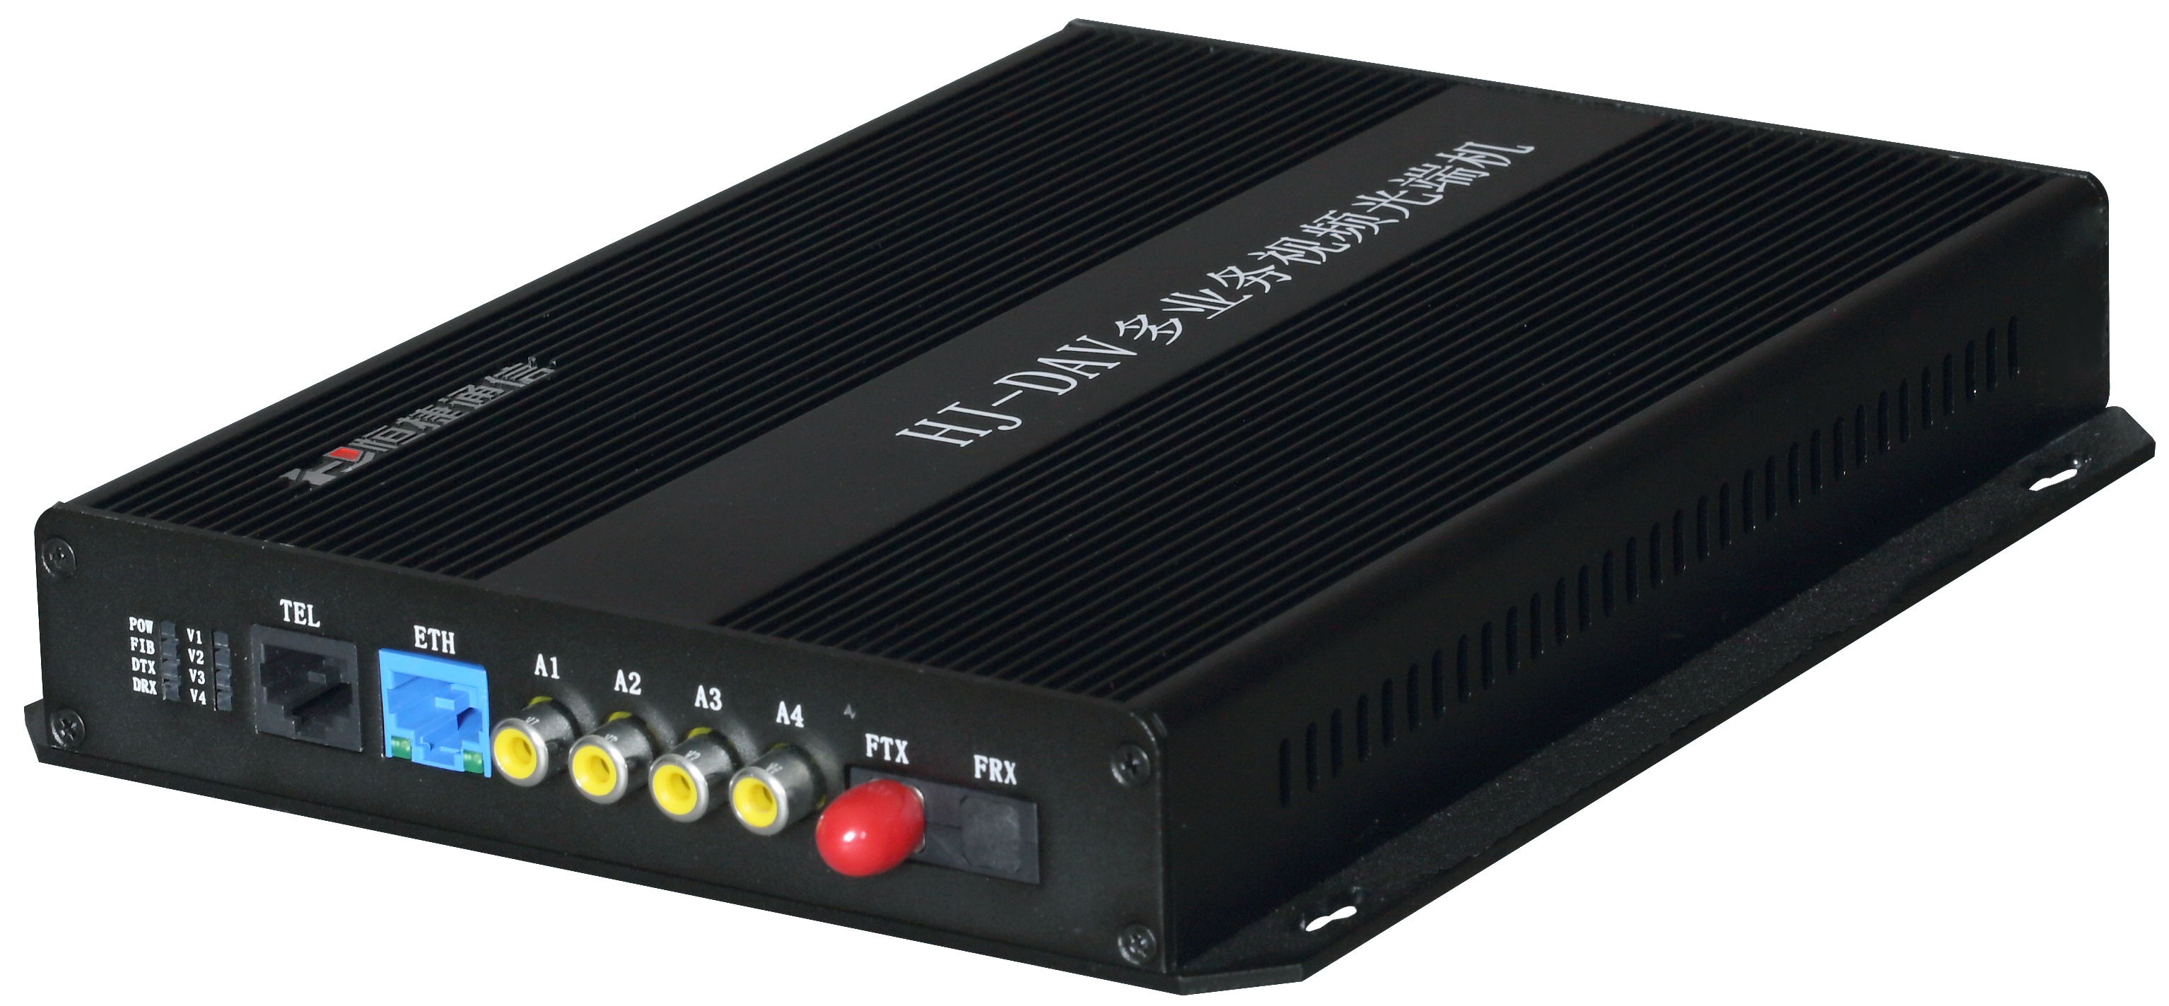

产品概述
HJ-DAV-MA01多业务视频光端机为本公司自主研发、生产的扩展型全数字光纤传输设备。采用全数字视频无压缩传输技术，集视频、音频、数据、电话、以太网等业务于一体的高性能安防产品。
桌面式结构，模块化设计使得安装维护方便，易扩容。齐全的状态指示灯提供了快速的系统诊断功能。
具备抗雷击、耐高温，抗严寒，防尘、防酸雾等。可工作于条件更苛刻的野外环境。
广泛应用于安防系统、智能交通系统(ITS)、高速公路视频监控系统、社会治安监控、电力/水利安全监控系统、高保真视频会议系统、公安三/四级网络、广播电视系统、煤矿安全监控系统 、军事监控系统、远程演播室数字视频传输、工业生产监控系统等诸多领域。
功能特点
- 各接口具备浪涌和三级防雷击保护
- 支持视频、音频、数据、电话、以太网、E1(G.703)等
- 支持双向音频、双向数据等
- 模块化设计，易扩容、维护方便
- 千兆光纤传输，大容量，易升级
- 全数字、无压缩传输
- 支持任何高分辩率视频信号
- 自动兼容PAL 、NTSC 、SECAM 视频制式
- 无调频、调相、调幅的交调干扰
- 无电磁干扰(EMI)、射频干扰(RFI)
- 工业级设计，SMT工艺
- 光纤接口：FC/SC；单模/多模；0-100Km；(根据客户需求定制)
- 完善的网管功能,实时检测设备运行中的各种状态(选配)

产品配置
接口类型 | 描述
视频接口 | 1，BNC接口
数据接口 | 2路RS232/422/485(可选)，标准工业接线端子
音频接口 | 4(可双向)，RCA接口
以太网接口 | 1，RJ45接口
电话接口 | 4，RJ45接口
选配接口 | 网管/开关量/对讲/同步数据/磁石/EM等

应用方案
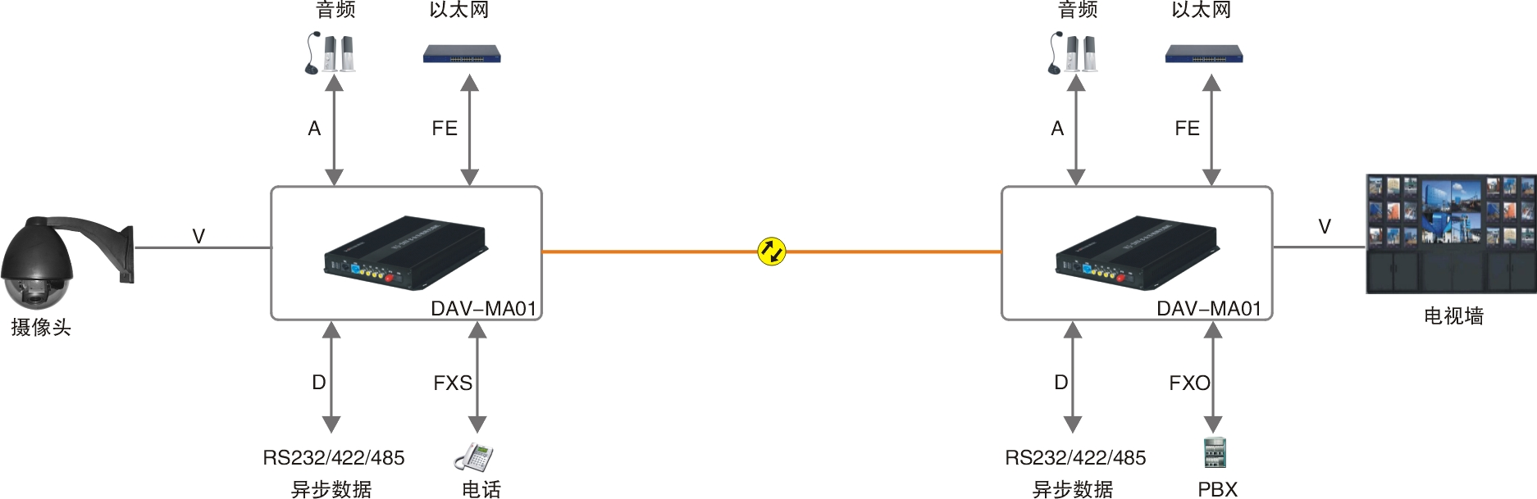

6.2 HJ-DAV-MA04多业务视频光端机
产品外观

产品概述
HJ-DAV-MA04多业务视频光端机为本公司自主研发、生产的扩展型全数字光纤传输设备。采用全数字视频无压缩传输技术，集视频、音频、数据、电话、以太网等业务于一体的高性能安防产品。根据用户需求，灵活组合成各种配置。
桌面式结构，模块化设计使得安装维护方便，易扩容。齐全的状态指示灯提供了快速的系统诊断功能。
具备抗雷击、耐高温，抗严寒，防尘、防酸雾等。可工作于条件更苛刻的野外环境。
广泛应用于安防系统、智能交通系统(ITS)、高速公路视频监控系统、社会治安监控、电力/水利安全监控系统、高保真视频会议系统、公安三/四级网络、广播电视系统、煤矿安全监控系统 、军事监控系统、远程演播室数字视频传输、工业生产监控系统等诸多领域。
功能特点
- 各接口具备浪涌和三级防雷击保护
- 支持视频、音频、数据、电话、以太网、E1(G.703)等
- 支持双向视频、双向音频、双向数据等
- 模块化设计，易扩容、维护方便
- 千兆光纤传输，大容量，易升级
- 全数字、无压缩传输
- 支持任何高分辩率视频信号
- 自动兼容PAL 、NTSC 、SECAM 视频制式
- 无调频、调相、调幅的交调干扰
- 无电磁干扰(EMI)、射频干扰(RFI)
- 工业级设计，SMT工艺
- 光纤接口：FC/SC；单模/多模；0-100Km；(根据客户需求定制)
- 完善的网管功能,实时检测设备运行中的各种状态(选配)
产品配置
接口类型 | 描述
视频接口 | 4(可双向)，BNC接口
数据接口 | 2路RS232/422/485(可选)，标准工业接线端子
音频接口 | 4(可双向)，RCA接口
以太网接口 | 1，RJ45接口
电话接口 | 4，RJ45接口
选配接口 | 网管/开关量/对讲/同步数据/磁石/EM等
应用方案
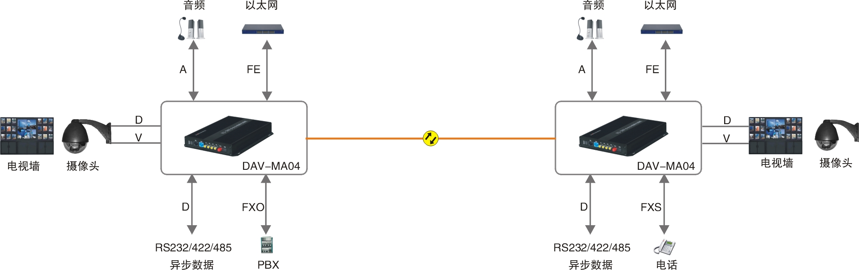

6.3 HJ-DAV-MB08多业务视频光端机
产品外观
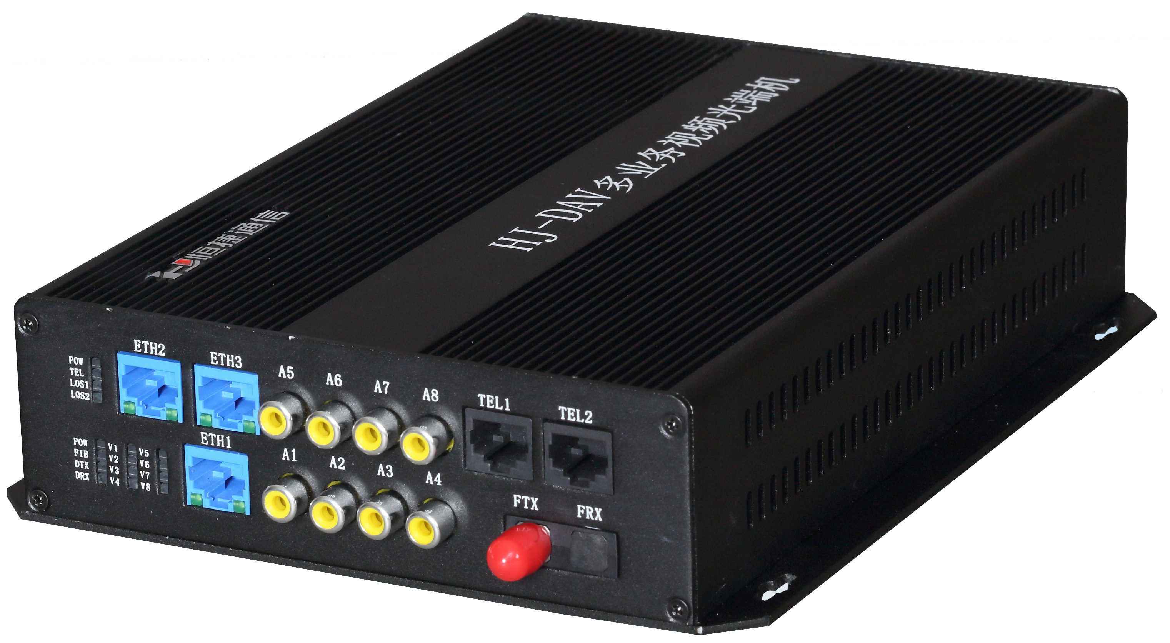
产品概述
HJ-DAV-MB08多业务视频光端机为本公司自主研发、生产的扩展型全数字光纤传输设备。采用全数字视频无压缩传输技术，集视频、音频、数据、电话、以太网、E1(G.703)等业务于一体的高性能安防产品。根据用户需求，灵活组合成各种配置。
桌面式结构，模块化设计使得安装维护方便，易扩容。齐全的状态指示灯提供了快速的系统诊断功能。
具备抗雷击、耐高温，抗严寒，防尘、防酸雾等。可工作于条件更苛刻的野外环境。
广泛应用于安防系统、智能交通系统(ITS)、高速公路视频监控系统、社会治安监控、电力/水利安全监控系统、高保真视频会议系统、公安三/四级网络、广播电视系统、煤矿安全监控系统 、军事监控系统、远程演播室数字视频传输、工业生产监控系统等诸多领域。
功能特点
- 各接口具备浪涌和三级防雷击保护
- 支持视频、音频、数据、电话、以太网、E1(G.703)等
- 支持双向视频、双向音频、双向数据等
- 模块化设计，易扩容、维护方便
- 千兆光纤传输，大容量，易升级
- 全数字、无压缩传输
- 支持任何高分辩率视频信号
- 自动兼容PAL 、NTSC 、SECAM 视频制式
- 无调频、调相、调幅的交调干扰
- 无电磁干扰(EMI)、射频干扰(RFI)
- 工业级设计，SMT工艺
- 光纤接口：FC/SC；单模/多模；0-100Km；(根据客户需求定制)
- 完善的网管功能，实时检测设备运行中的各种状态(选配)
产品配置
接口类型 | 描述
视频接口 | 8(可双向)，BNC接口
数据接口 | 3路RS232/422/485(可选)，标准工业接线端子
音频接口 | 8(可双向)，RCA接口
以太网接口 | 2，RJ45接口
电话接口 | 8，RJ45接口
E1接口 | 2，RJ45接口
选配接口 | 网管/开关量/对讲/同步数据/磁石/EM等
应用方案
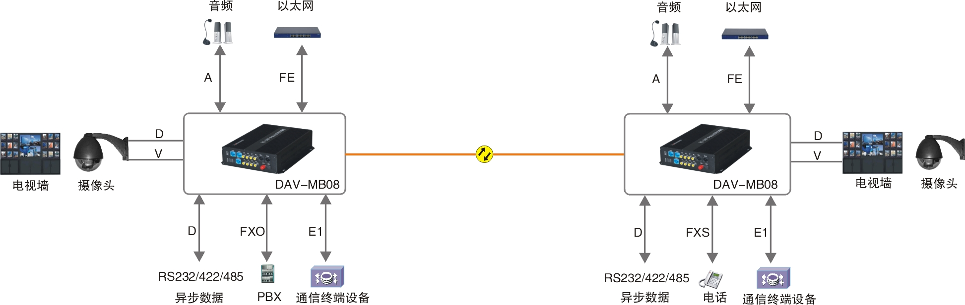

6.4 HJ-DAV-MC16多业务视频光端机
产品外观
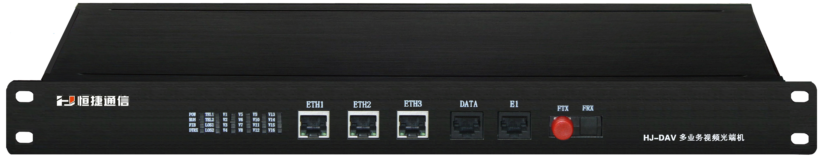
正面视图
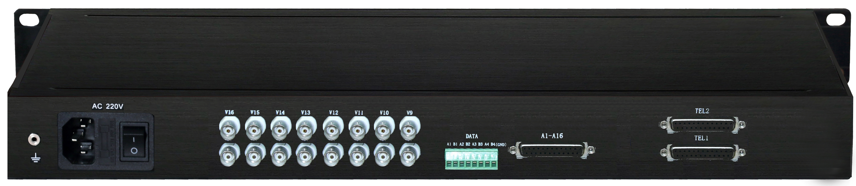
背面视图

产品概述
HJ-DAV-MC16多业务视频光端机为本公司自主研发、生产的扩展型全数字光纤传输设备。采用全数字视频无压缩传输技术，集视频、音频、数据、电话、以太网、E1(G.703)等业务于一体的高性能安防产品。根据用户需求，灵活组合成各种配置。
机架式(1U)结构，模块化的设计使得安装维护方便，易扩容。齐全的状态指示灯提供了快速的系统诊断功能。
具备抗雷击、耐高温，抗严寒，防尘、防酸雾等。可工作于条件更苛刻的野外环境。
广泛应用于安防系统、智能交通系统(ITS)、高速公路视频监控系统、社会治安监控、电力/水利安全监控系统、高保真视频会议系统、公安三/四级网络、广播电视系统、煤矿安全监控系统 、军事监控系统、远程演播室数字视频传输、工业生产监控系统等诸多领域。
功能特点
- 各接口具备浪涌和三级防雷击保护
- 支持视频、音频、数据、电话、以太网、E1(G.703)等
- 支持双向视频、双向音频、双向数据等
- 模块化设计，易扩容、维护方便
- 千兆光纤传输，大容量，易升级
- 全数字、无压缩传输
- 支持任何高分辩率视频信号
- 自动兼容PAL 、NTSC 、SECAM 视频制式
- 无调频、调相、调幅的交调干扰
- 无电磁干扰(EMI)、射频干扰(RFI)
- 工业级设计，SMT工艺
- 光纤接口：FC/SC；单模/多模；0-100Km；(根据客户需求定制)
- 完善的网管功能，实时检测设备运行中的各种状态(选配)
产品配置
接口类型 | 描述
视频接口 | 16(可双向)，BNC接口
数据接口 | 4路RS232/422/485(可选)，标准工业接线端子
音频接口 | 16(可双向)，RCA接口
以太网接口 | 3，RJ45接口
电话接口 | 16，DB25接口
E1接口 | 2，RJ45接口
选配接口 | 网管/开关量/对讲/同步数据/磁石/EM等

应用方案
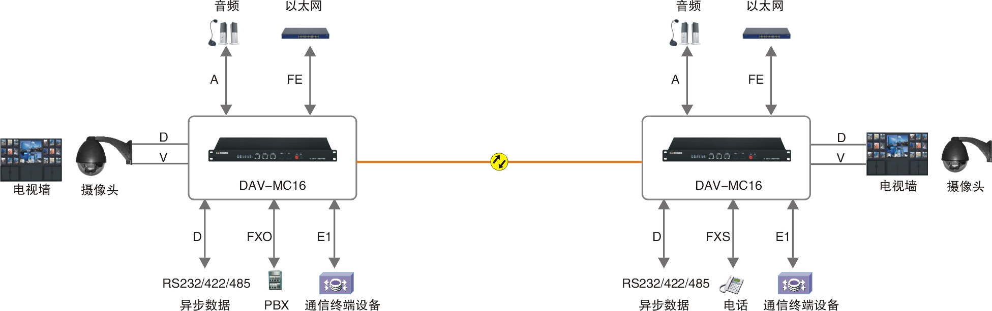

接口技术参数
附：技术指标
光纤接口
物理接口 FC/SC(可选)
光纤种类 单模/多模、单纤/双纤(可选)
传输距离 0～100Km(可选)
视频接口
物理接口 BNC
视频输入/输出阻抗 75Ω（非平衡）
视频输入/输出电压 1Vp-p（典型）；最大值1.5Vp-p
视频带宽 8MHz
视频编码 8bit 10bit
微分增益(DG) ≤2% ≤1%
微分相位(DP) ≤2° ≤0.6°
场倾斜 ≤1% ≤0.5%
信噪比(SNR) ≥65dB ≥70dB

音频接口
物理接口 RCA
信号种类 平衡或非平衡立体声音频可选
音频输入阻抗 平衡600Ω/47KΩ，非平衡18KΩ
音频输出阻抗 平衡100Ω，非平衡50Ω
输入电平范围 16dBm
信躁比（加权） 80dB
THD+N失真度 0.02%；0dB
频率响应 +0.25dB；20Hz-20KHz
通道隔离 80dB； 20Hz-20KHz
采样速率 48KHz
音频编码 24Bit
数据接口
物理接口 工业标准接线端子(也可配置DB9/DB25等接口)
接口类型 RS232、RS422、RS485
速率 ≤115.2Kbps
误码率 ≤10-9
通信方式 支持正向、反向或双向数据通信；支持点对点,点对
多 点方式连接（RS422、RS485）
E1接口
物理接口 C3/BNC/DB9/DB25/RJ45
数字接口电气特性 符合ITU-T G.703建议
抖动转移特性 符合ITU-T G.823建议
输入抖动容限 符合ITU-T G.823建议
输出抖动 符合ITU-T G.823建议
接口阻抗 75欧（非平衡）或120欧（平衡）
编码方式 HDB3
误码率 ≤10-9

以太网接口
物理接口 RJ45
接口速率 10M/100M/1000M
接口标准 符合IEEE802.3 10Base-TX 标准
符合IEEE802.3u 100Base-TX 标准
符合IEEE802.3u 1000Base-TX 标准
符合IEEE802.3ab 标准
符合IEEE802.3z 1000Base-SX/1000Base-LX 标准
工作模式 全双工/半双工完全自适应
语音接口
物理接口 DB25/RJ45
语音类型 FXO/FXS
串音衰耗 ≥65dB
衡重杂音 ≤63.7dBmop
插入损耗 -3±0.75dB
频率特性 300～3400Hz(-0.6～+3dB)
接口阻抗 600Ω
振铃电压 AC75±15V
接口馈电 -48V
E&M接口
物理接口 DB25/RJ45
语音带宽 300～3400Hz
编解码方式 PCM编解码
信令控制 支持各种E&M信令控制方式
接口支持的通信终端 各种具有E&M通信功能的设备
连接方式 点对点连接方式
磁石接口
物理接口 DB25/RJ45
语音带宽 300～3400Hz
编解码方式 PCM编解码
信令控制 磁石电话信令控制方式
接口支持的通信终端 各种具有磁石电话通信功能的设备
连接方式 点对点连接方式
V.35/V.24同步数据接口
物理接口 DB25/RJ45
接口速率 Nx64K
接口协议 透明支持各种同步协议
时钟方式 内时钟或外时钟方式
误码率 ≤10-9
开关量
物理接口 工业标准接线端子
输入方式 任意有源或无源开关量输入，支持TTL、继电器触点、
无源开关、按钮等报警信号。
输出方式 输出信号有源或无源开关输出，支持TTL、继电器 触
点输出。
输出负载 0.50A（125VAC） ，2A（30VDC）
最大电压 250VAC, 220VDC

环境指标
工作温度 -10℃ ～+70℃
贮存温度 40℃～+100℃
湿度 0～95%不结凝
潮热 BS2011

电磁兼容
辐射 EN50081-1，EN55022-B，CE，FCC
磁化率 EN50130-4，EN50028-1

